CZ - NÁVOD NA INSTALACI, POUŽITÍ A ÚDRŽBU
BASE_
ACTIVE_
WIRELESS_
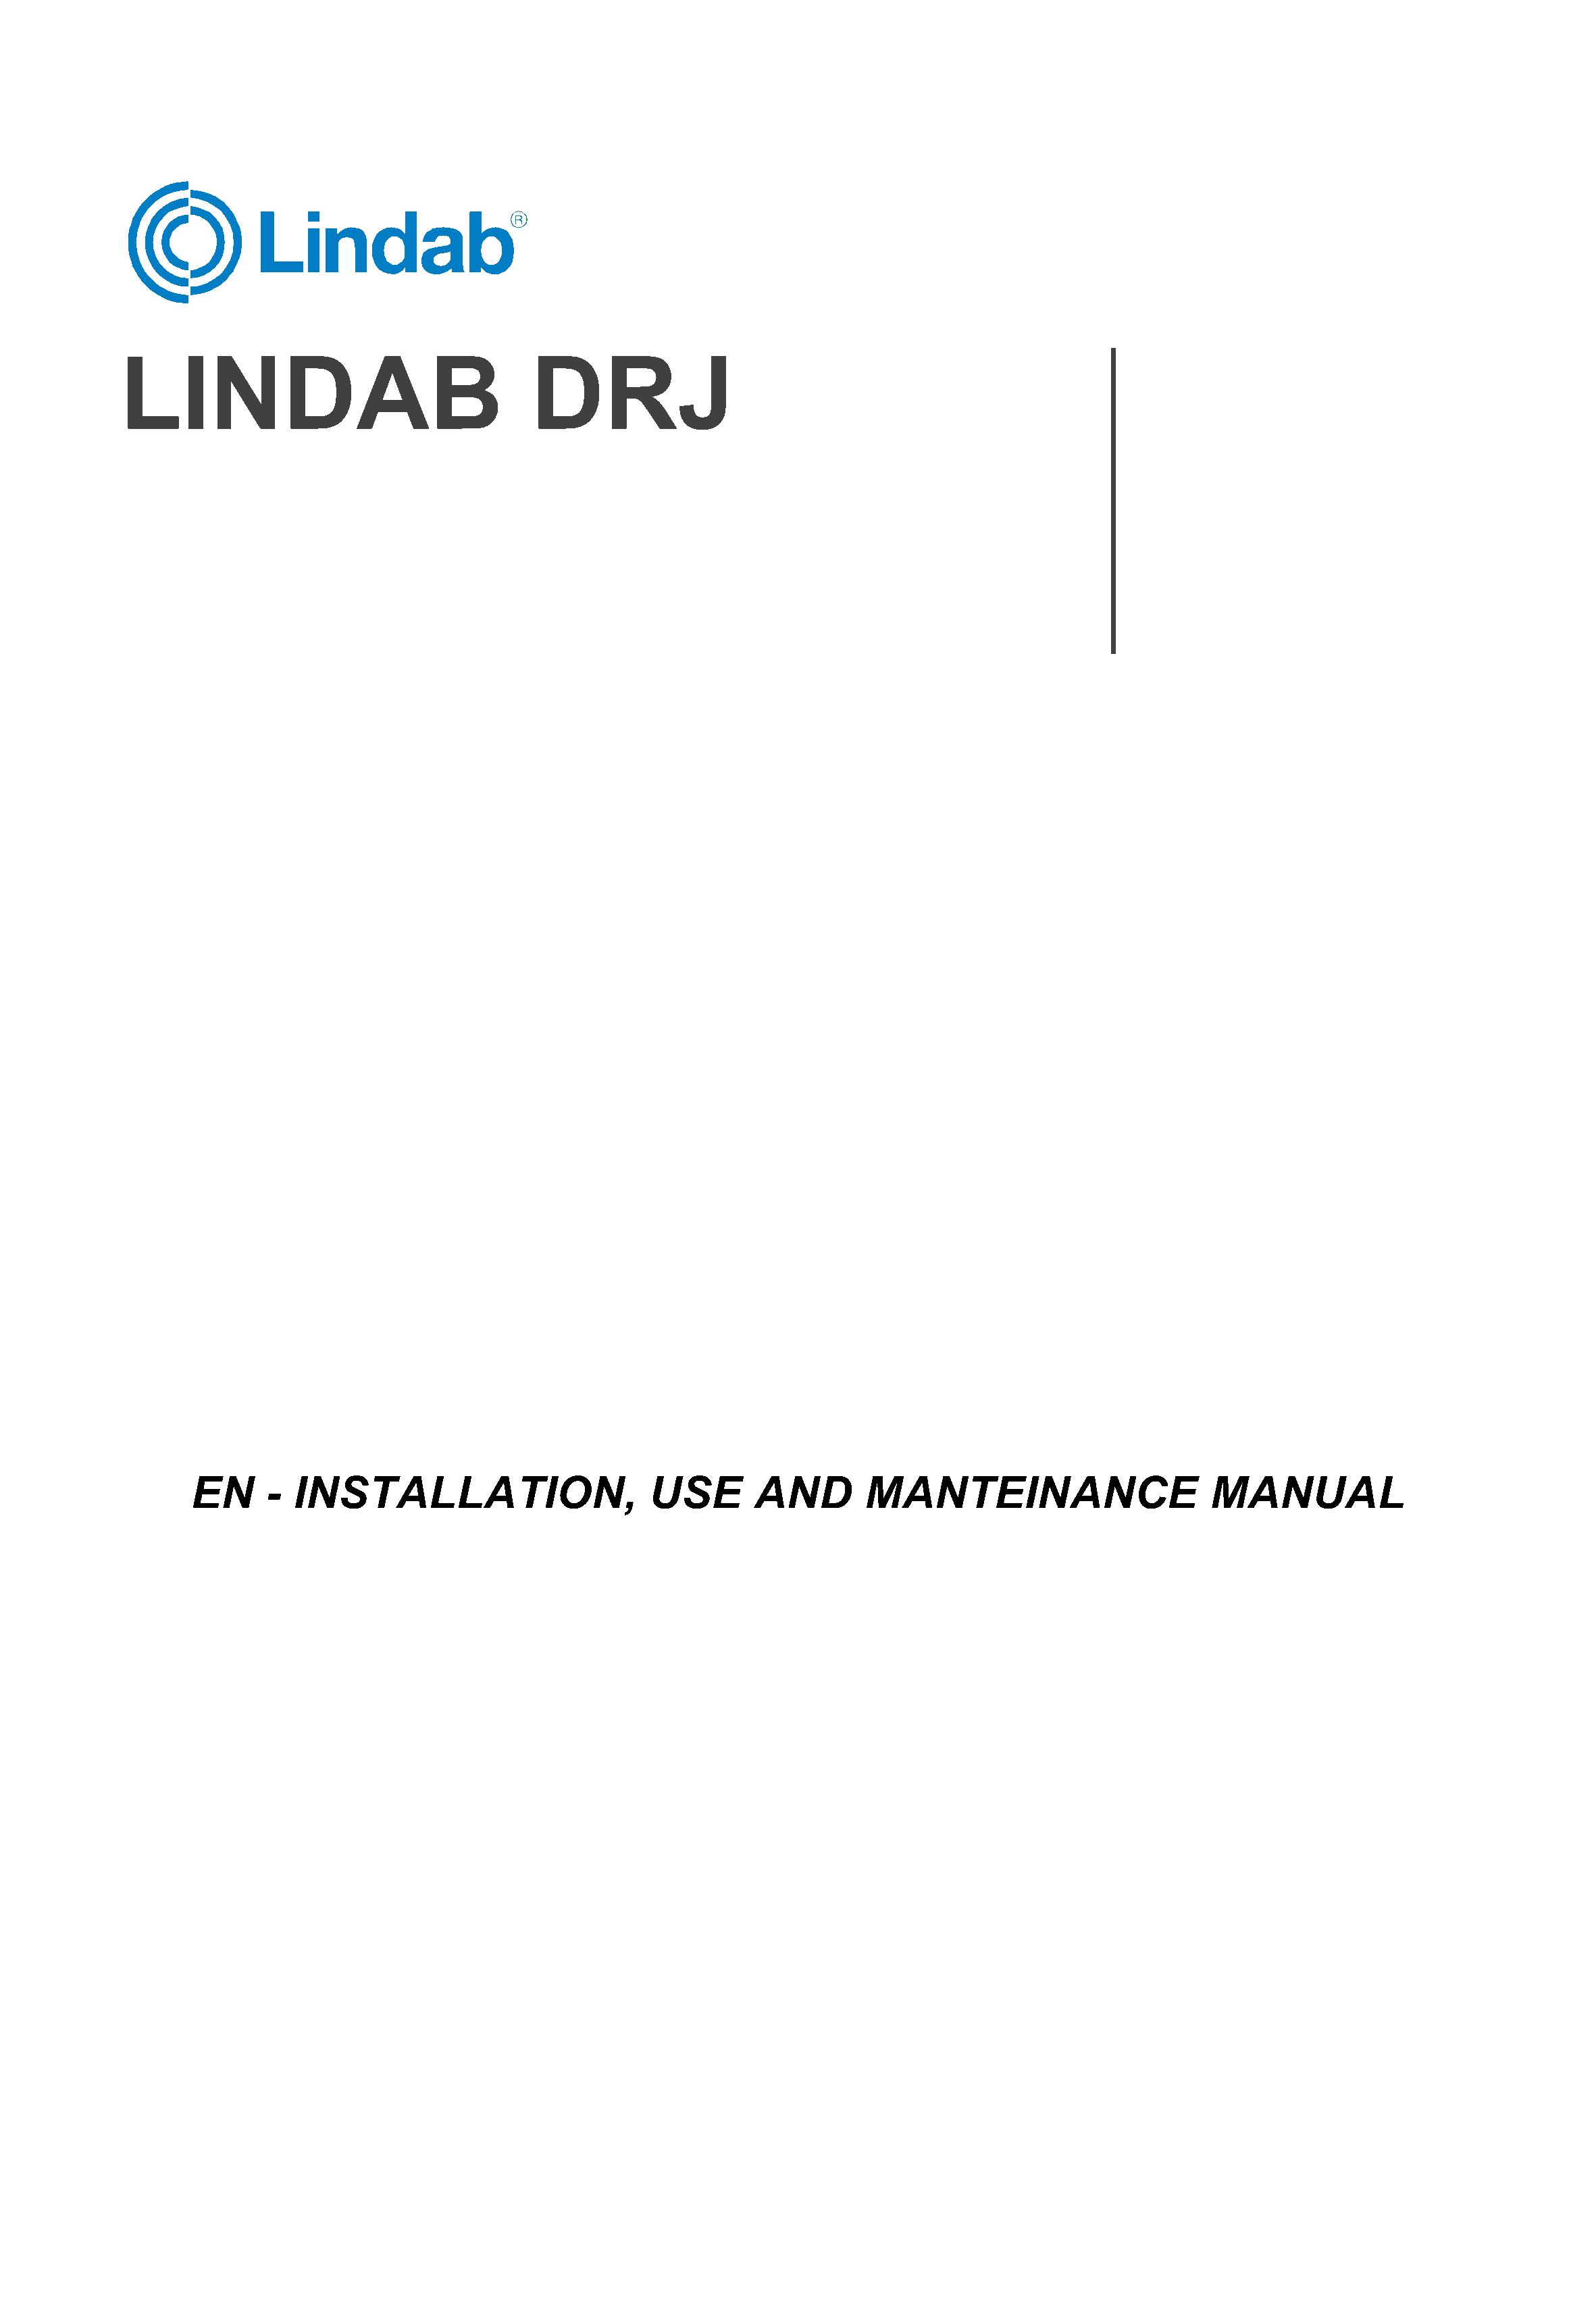


Česká verze
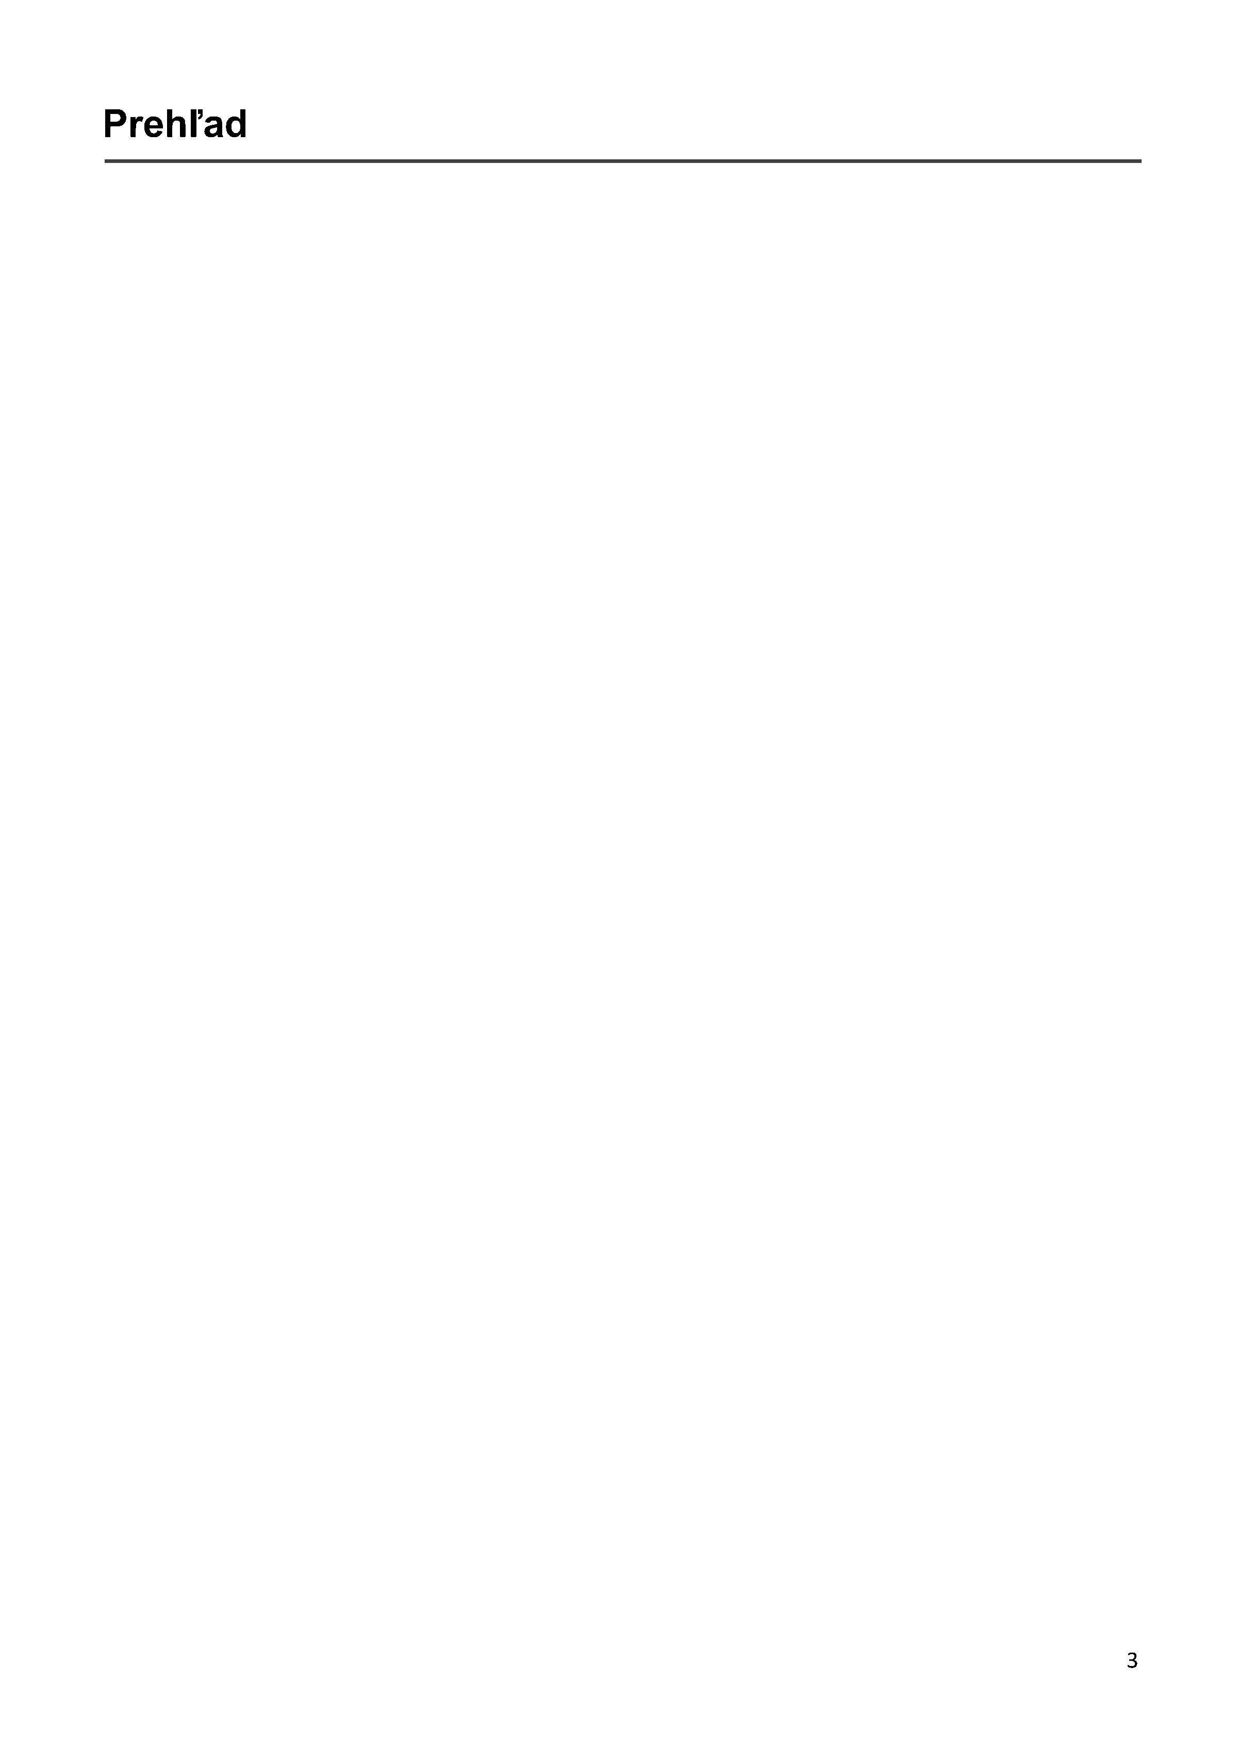
Obsah
ČESKÁ VERZE 2
1. ÚVOD
a. BEZPEČNOSTNÍ POKYNY 4
b. POUŽITÍ 6
c. SOUČÁSTI VÝROBKU 7
d. TECHNICKÉ PARAMETRY 8
2. INSTALACE
a. ÚVOD 9
b. PŘÍPRAVA 9
c. MONTÁŽ VÝROBKU 11
d. ELEKTRICKÉ PŘIPOJENÍ 15
e. KONFIGURACE 17
f. RESETOVÁNÍ 19
3. NÁVOD NA POUŽITÍ
a. PROVEDENÍ BASIC 20
b. PROVEDENÍ ACTIVE A WIRELESS 21
4. ÚDRŽBA
a. KDY JE POTŘEBA 29
b. JAK PROVÁDĚT ÚDRŽBU 30
5. ČASTO KLADENÉ OTÁZKY (FAQ) 34
6. Poznámky 35
ÚVOD – BEZPEČNOSTNÍ POKYNY


Tento výrobek je vyroben v souladu s předpisy CEE a je určen pro použití v obytných místnostech pro zajištění výměny vzduchu. Aby si výrobek zachoval deklarovaný výkon a mechanickou a elektrickou spolehlivost, je nutno dodržovat následující pokyny. Nepoužívejte výrobek k jiným účelům, než k jakým je určen a jaké jsou uvedeny v jeho popisu.
1. Před montáží se ujistěte, zda výrobek není poškozený.
2. Zkontrolujte, zda elektrické napětí a frekvence odpovídají hodnotám na výrobním štítku. Nainstalujte výrobek tak, aby byl ve vzdálenosti nejméně 2,3 m od podlahy.
3. Tento výrobek se smí používat pouze k účelu, pro který byl vyroben, tj. pro výměnu vzduchu v domácnosti a podobné účely.
4. Nepoužívejte spotřebič v přítomnosti hořlavých látek (alkohol apod.).
5. Před prováděním jakýchkoli oprav, čištění nebo údržby odpojte elektrické napájení dvoupólovým vypínačem nebo odpojte ventilátor od sítě. Jakékoli opravy nebo čištění vyžadující demontáž jednotky smí provádět pouze osoba s příslušnou kvalifikací.
6. Před použitím se ujistěte, že je výrobek správně smontován.
7. Pravidelně jednou ročně nebo v případě častého používání i častěji odstraňujte nečistoty a prach z oběžného kola a motoru a v případě potřeby vyměňte filtr. Je velmi důležité provádět kontrolu oběžného kola ventilátoru. Oběžné kolo nesmí být deformované.


nebo prasklé, musí se volně, bez vibrací otáčet a musí být řádně upevněno na hnací hřídeli motoru.
8. Pokud spotřebič nepoužíváte, odpojte jej od elektrické sítě, aby nedošlo k případnému ohrožení života dospělých nebo dětí.
9. Instalaci smí provádět pouze osoba s příslušnou kvalifikací v souladu s návodem na použití. Nesprávná instalace může způsobit zranění osob, zvířat nebo poškození majetku, za které výrobce nenese odpovědnost.
10. Ventilátor je považován za spotřebič pevně spojený s konstrukcí budovy. Vypínač na přívodu elektřiny k ventilátoru musí mít ohebný kabel se zástrčkou nebo se musí jednat o vícepólový vypínač s minimální vzdáleností mezi kontakty 3 mm.
11. Před instalací ventilátoru do místnosti s krbem apod. se ujistěte, že je do místnosti zajištěn dostatečný přívod vzduchu pro provoz obou spotřebičů. Ventilátor musí vyfukovat do samostatného výfukového potrubí nebo přímo do venkovního prostředí.
12. Tento spotřebič mohou obsluhovat děti od 8 let věku a osoby se sníženými fyzickými nebo duševními schopnostmi nebo s nedostatečnými znalostmi, pokud byly poučeny odpovědnou osobou určenou k prevenci nebezpečí. Děti by měly být pod dohledem, aby se zajistilo, že si se zařízením nebudou hrát. Čištění a údržbu by měla provádět pouze osoba k tomu oprávněná.

POUŽITÍ
Tento výrobek je určen pro instalaci zajišťující nepřetržitou výměnu vzduchu v místnosti. Může být instalován v obytných prostorách nebo na veřejných místech.
Výrobek je vybaven keramickým výměníkem tepla, který akumuluje teplo obsažené ve vzduchu nasávaném z místnosti a předává ho přiváděnému venkovnímu vzduchu vyfukovanému do místnosti. Výrobek je určen pro montáž na stěnu a jeho konstrukce umožňuje instalaci na stěnách o tloušťce max. 500 mm a min. 250 mm. Odváděný ani přiváděný vzduch nesmí obsahovat výbušné směsi, chemické výpary, prach, oleje a jiné patogenní látky.


SOUČÁSTI VÝROBKU
Výrobek se skládá z hlavní jednotky s čelním panelem umístěným uvnitř místnosti, kanálu, který obsahuje keramický výměník tepla, filtru a vnější protihlukovou mřížku.
1- Hlavní jednotka
2- Čelní panel
3- Pouzdro motor ventilátoru
4- Ventilátor
LINDAB DRJ-100
5- Filtry
6- Tepelný výměník
7- Přechodové potrubí
8- Venkovní mřížka
LINDAB DRJ-160
1- Hlavní jednotka
2- Čelní panel
3- Tepelný výměník
4- Filtry
5- Oběžné kolo ventilátoru
6- Přechodové potrubí
7- Venkovní mřížka
8- Záslepka
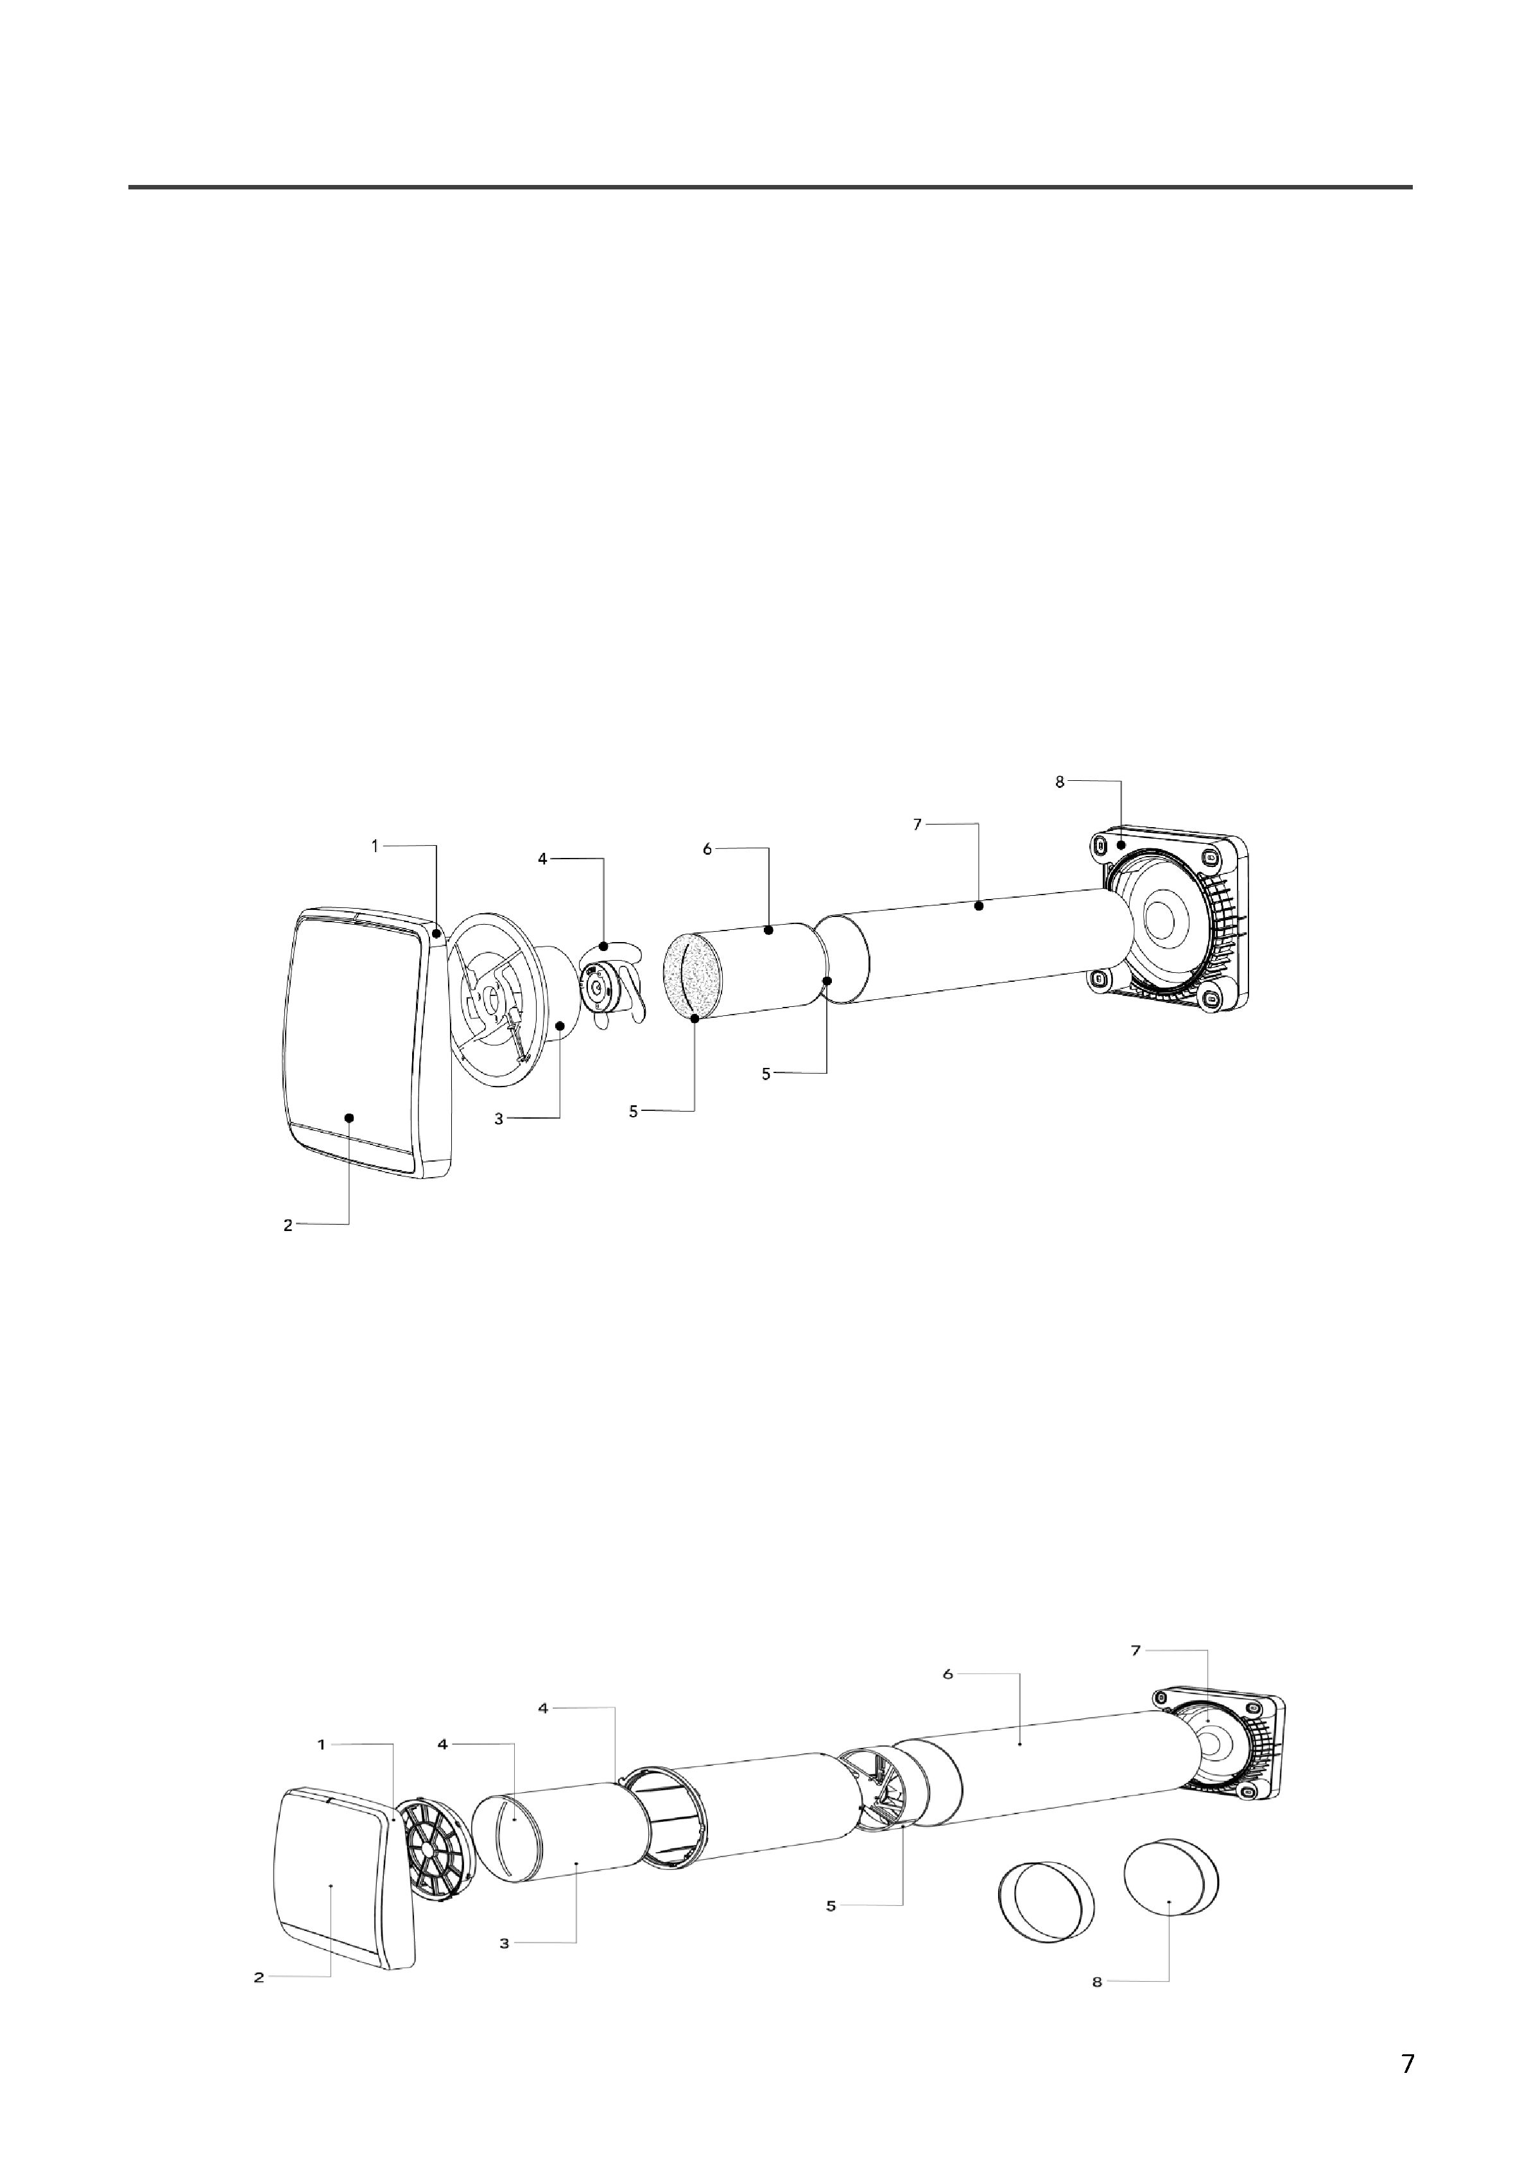

Systém rekuperace tepla použitý ve výrobku je zařazen do třídy II s krytím IPX4. Systém rekuperace tepla je určen pro vnitřní instalaci při provozních teplotách od -30 °C do +50 °C. Konstrukce systému rekuperace tepla je předmětem stálého vývoje a proto se některé modely mohou lišit od modelů popsaných v této příručce.
ROZMĚRY (mm)
Lindab DRJ-160
(Model Basic pouze při rychlostech 1 až 3, bez nočního režimu)
Napětí přii 50Hz [V] | 220-240
Max účinnost | 93%
Rychlost otáčení | Noc | 1 | 2 | 3
Průtok vzduchu [m³/h] | 10 | 20 | 40 | 60
Příkon [W] | 3,9 | 4,2 | 5,5 | 6,7
Hlučnost ve 3m dB(A) | 4 | 9 | 21 | 30

Lindab DRJ-100
(Model Basic pouze při rychlostech 1 až 3, bez nočního režimu)
Napětí pří 50Hz [V] | 220-240
Max účinnost | 93%
Rychlost otáčení | Noc | 1 | 2 | 3
Průtok vzduchu [m³/h] | 5 | 10 | 20 | 30
Příkon [W] | 4,0 | 4,7 | 5,6 | 6,9
Hlučnost ve 3m dB(A) | 13 | 18 | 28 | 37

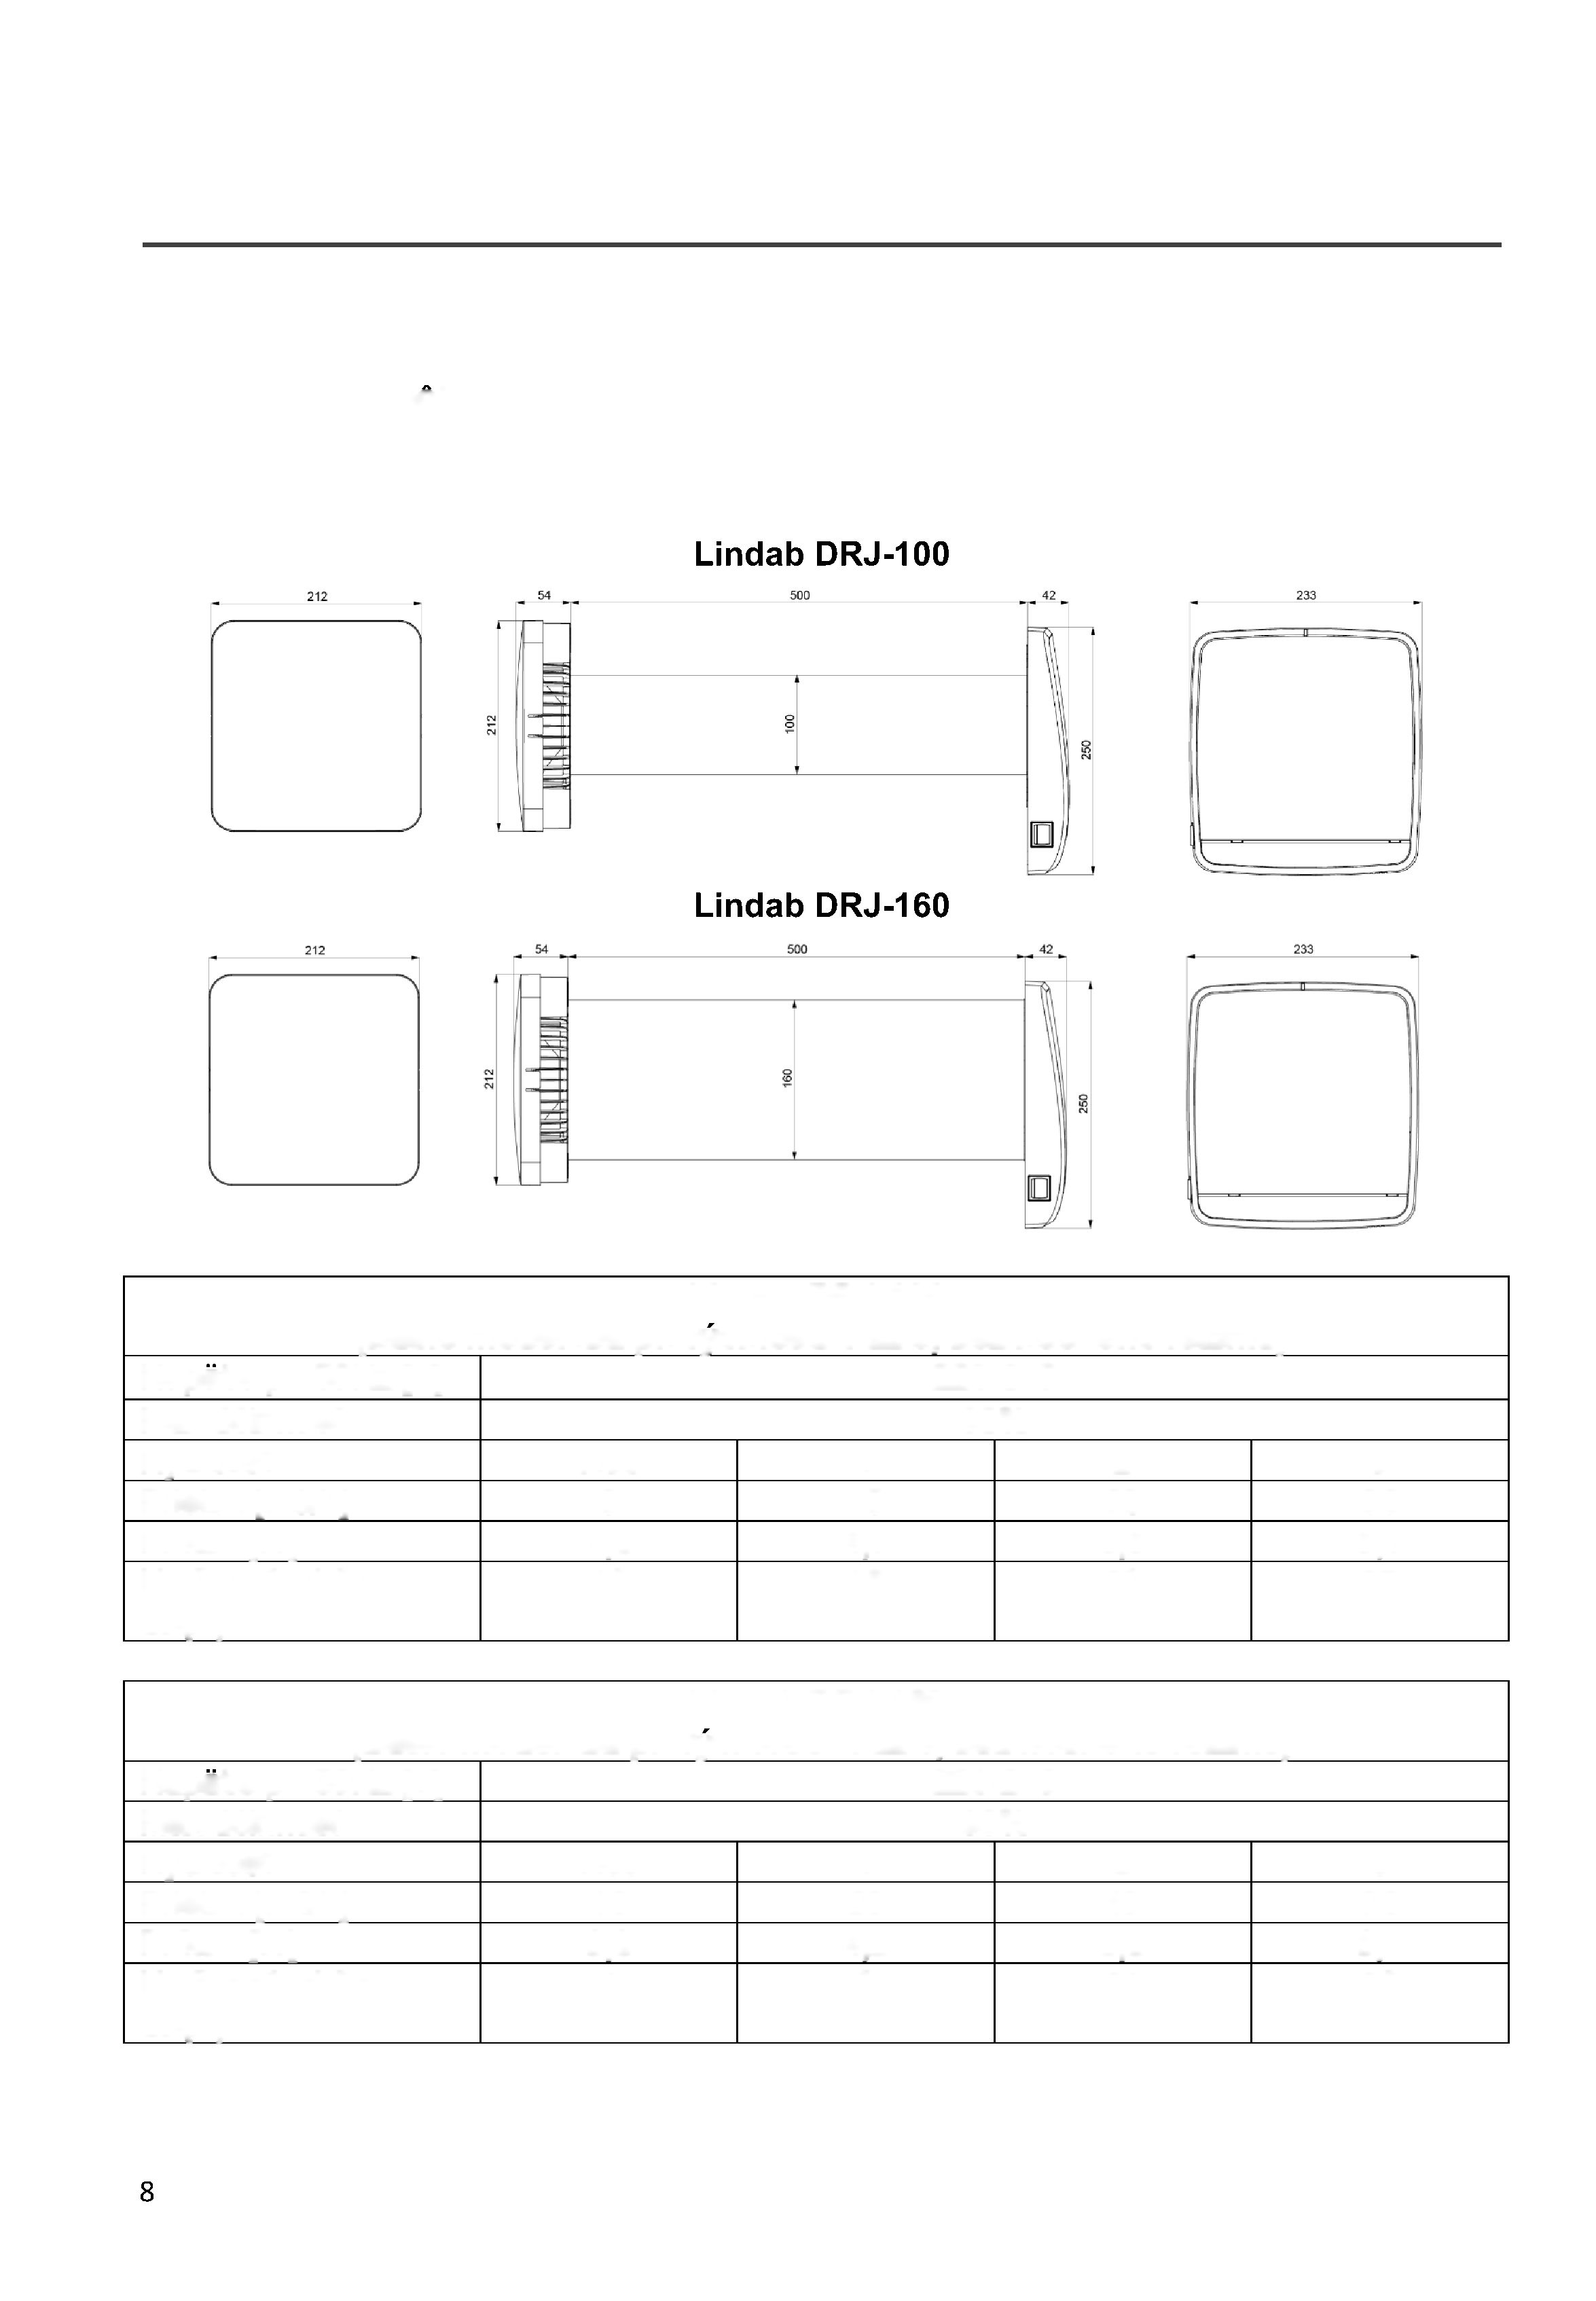

TECHNICKÉ PARAMETRY

TECHNICKÉ PARAMETRY

INSTALACE - ÚVOD
Instalaci smí provádět pouze osoba s příslušným oprávněním a kvalifikací.
Před instalací se ujistěte, že je výrobek odpojen od elektrické sítě. Výrobek nesmí být instalován v blízkosti záclon, závěsů atd., které by mohly ovlivnit jeho správnou funkci.
Před první instalací se ujistěte, že ventilátor je umístěn ve vzdálenosti nejméně 2,3 m nad podlahou.
Při instalaci více spotřebičů musí být mezi nimi vzdálenost nejméně 3 m.
Před uvedením spotřebiče do provozu nebo jeho používáním si pečlivě přečtěte všechny pokyny v tomto návodu a ujistěte se, že máte k dispozici všechny materiály potřebné pro instalaci. Důsledně dodržujte pokyny uvedené v tomto návodu.
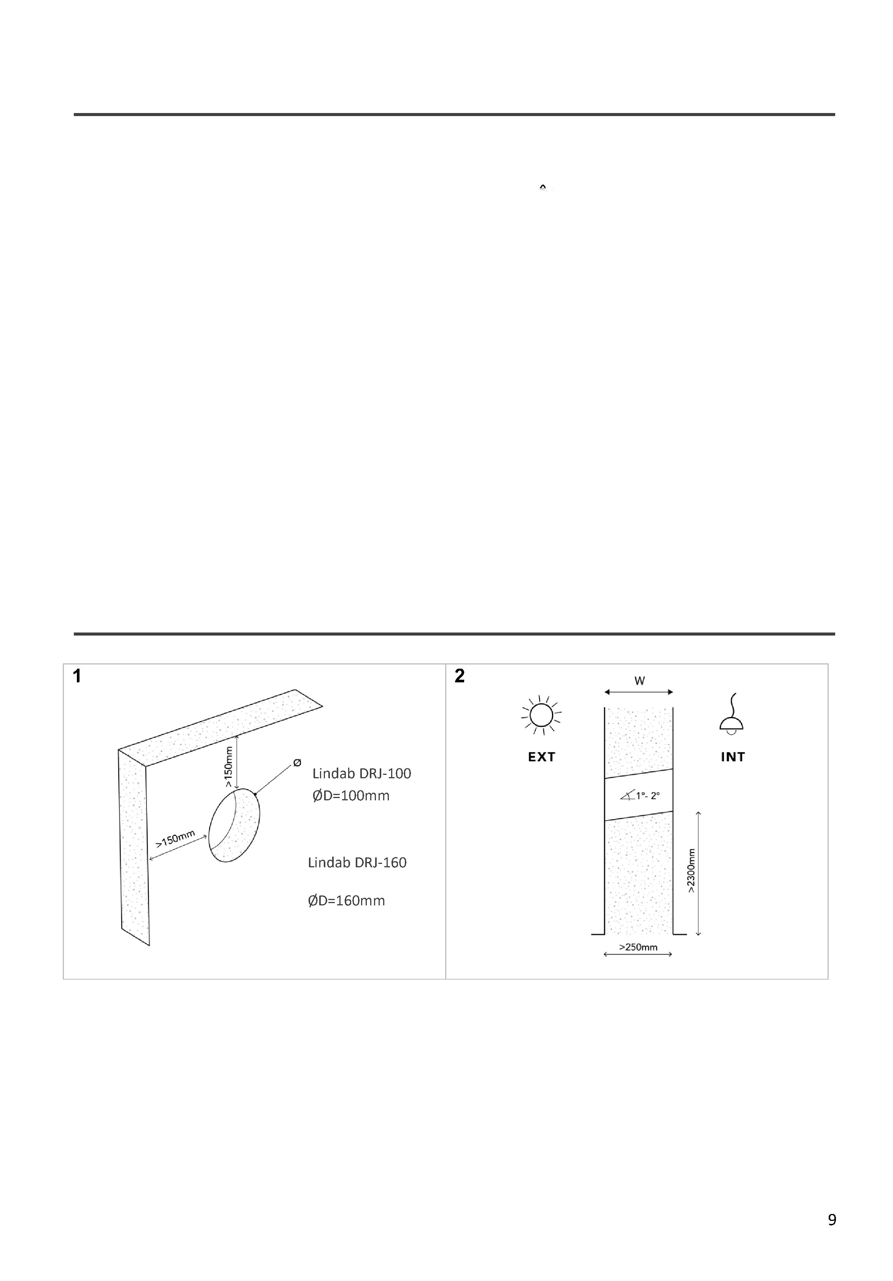

INSTALACE - PŘÍPRAVA

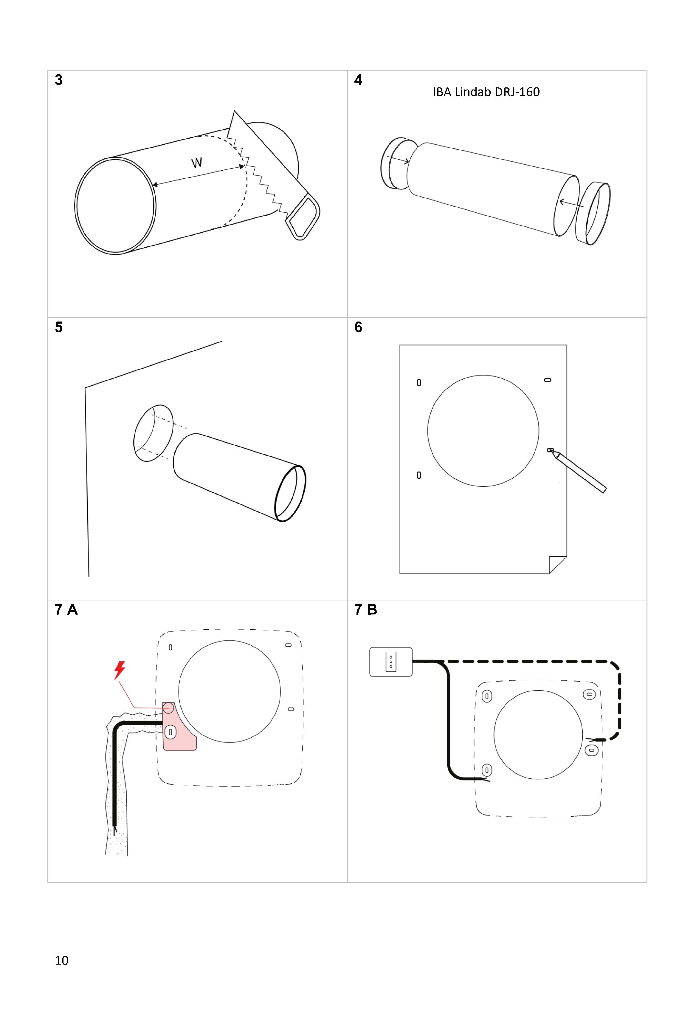

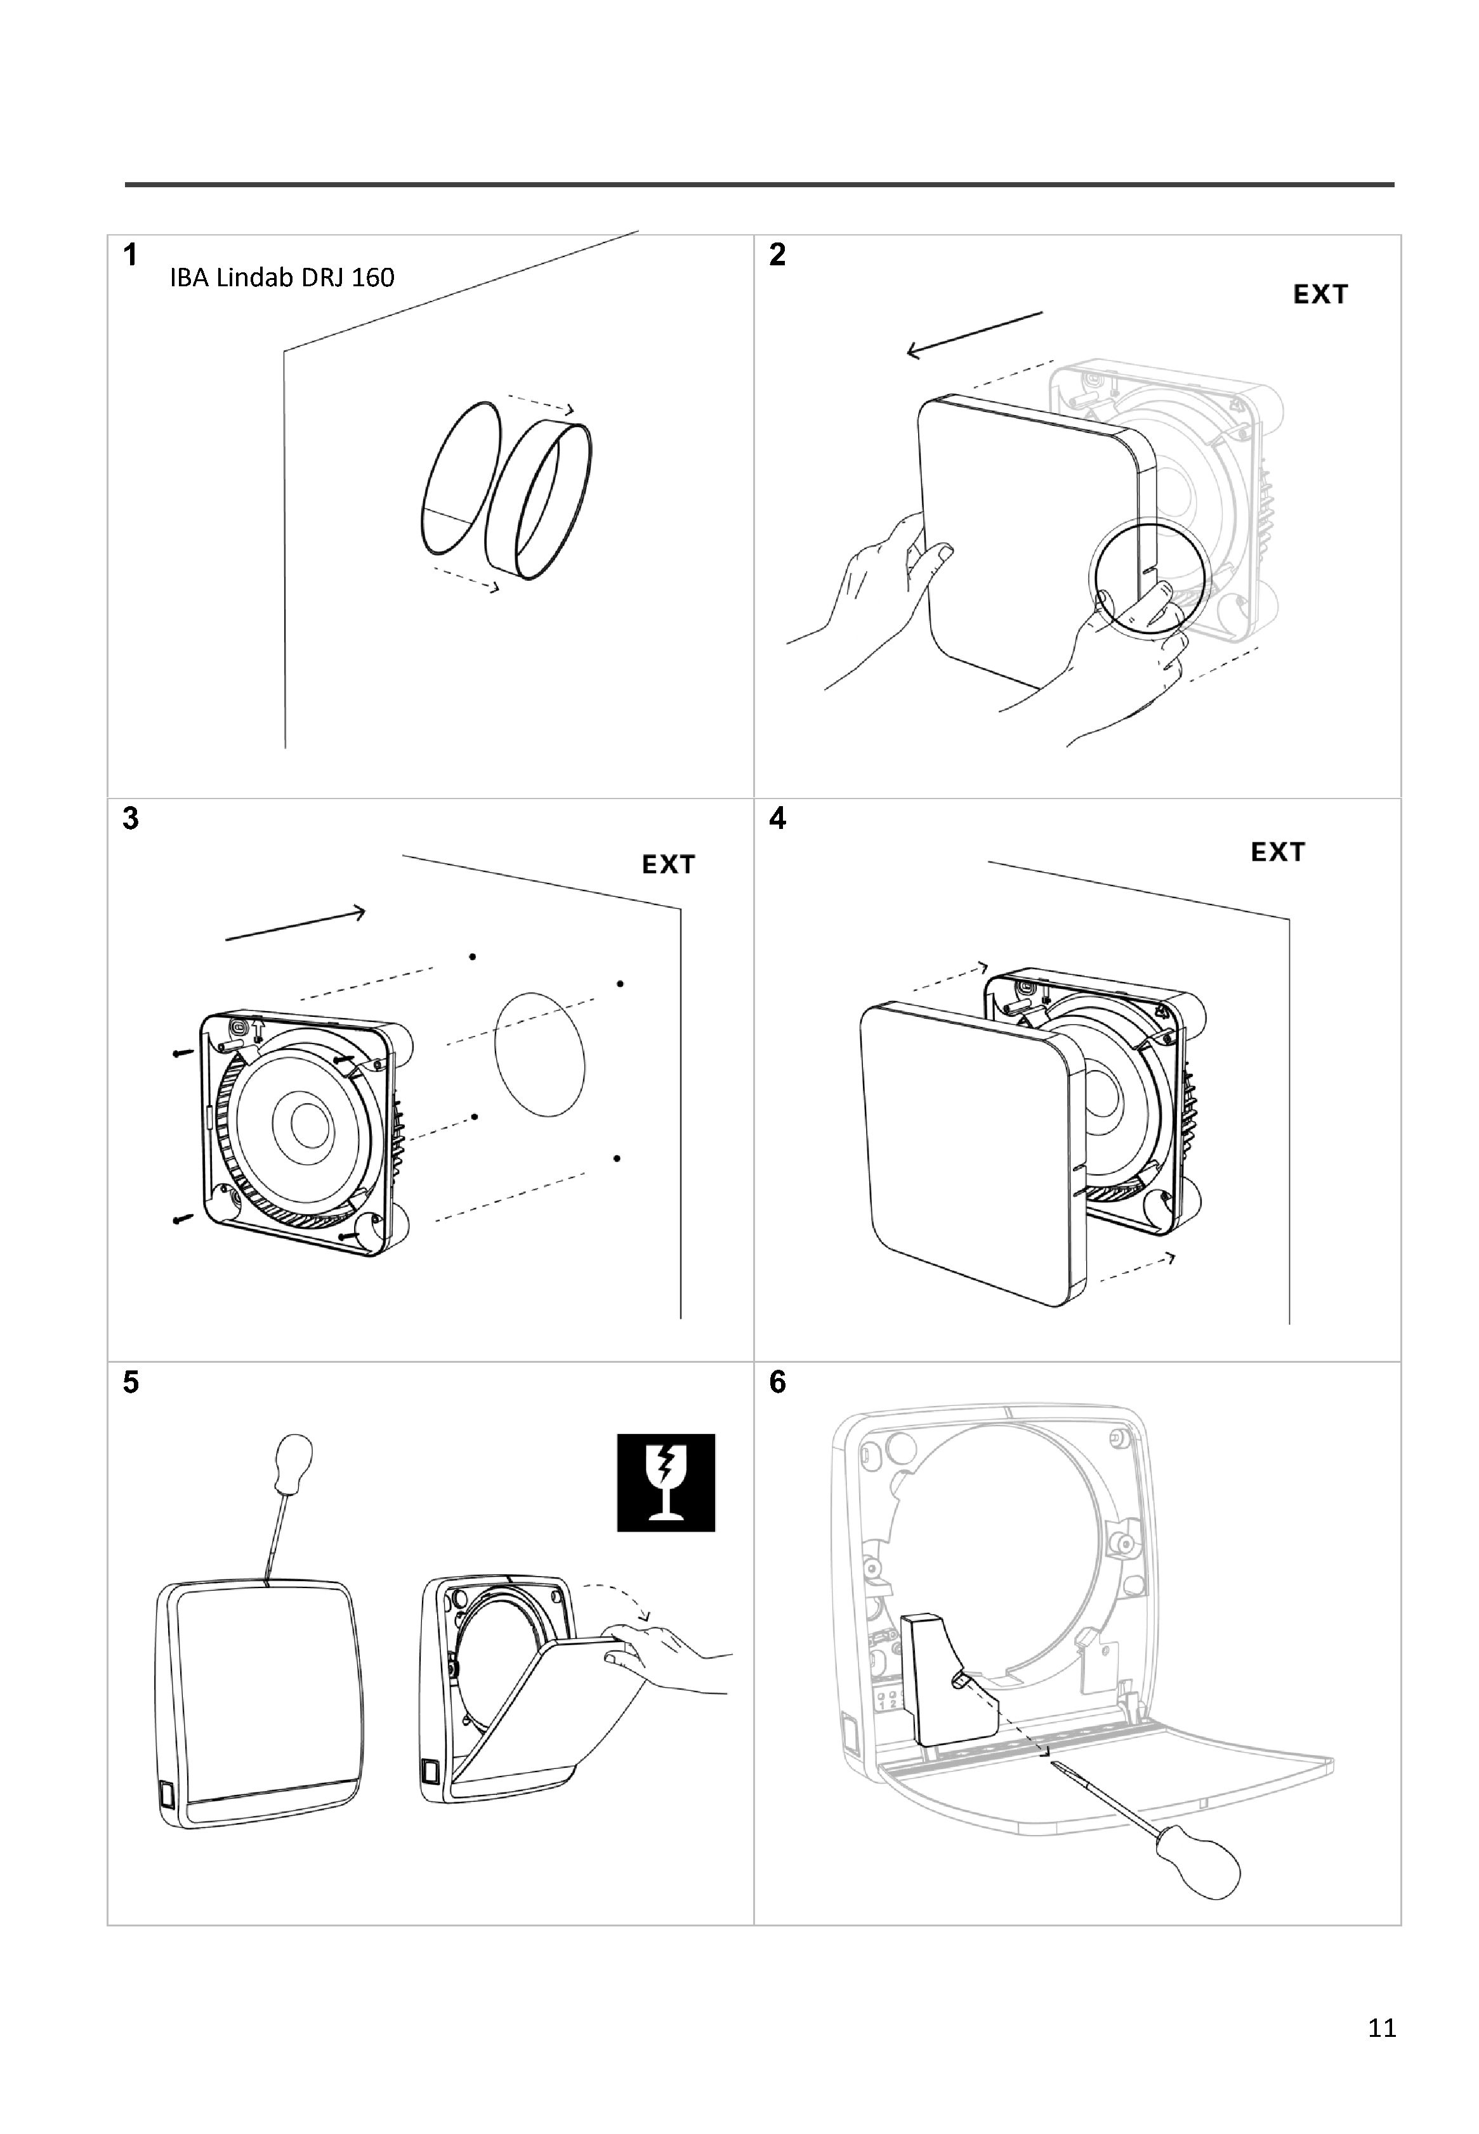
INSTALACE – MONTÁŽ VÝROBKU

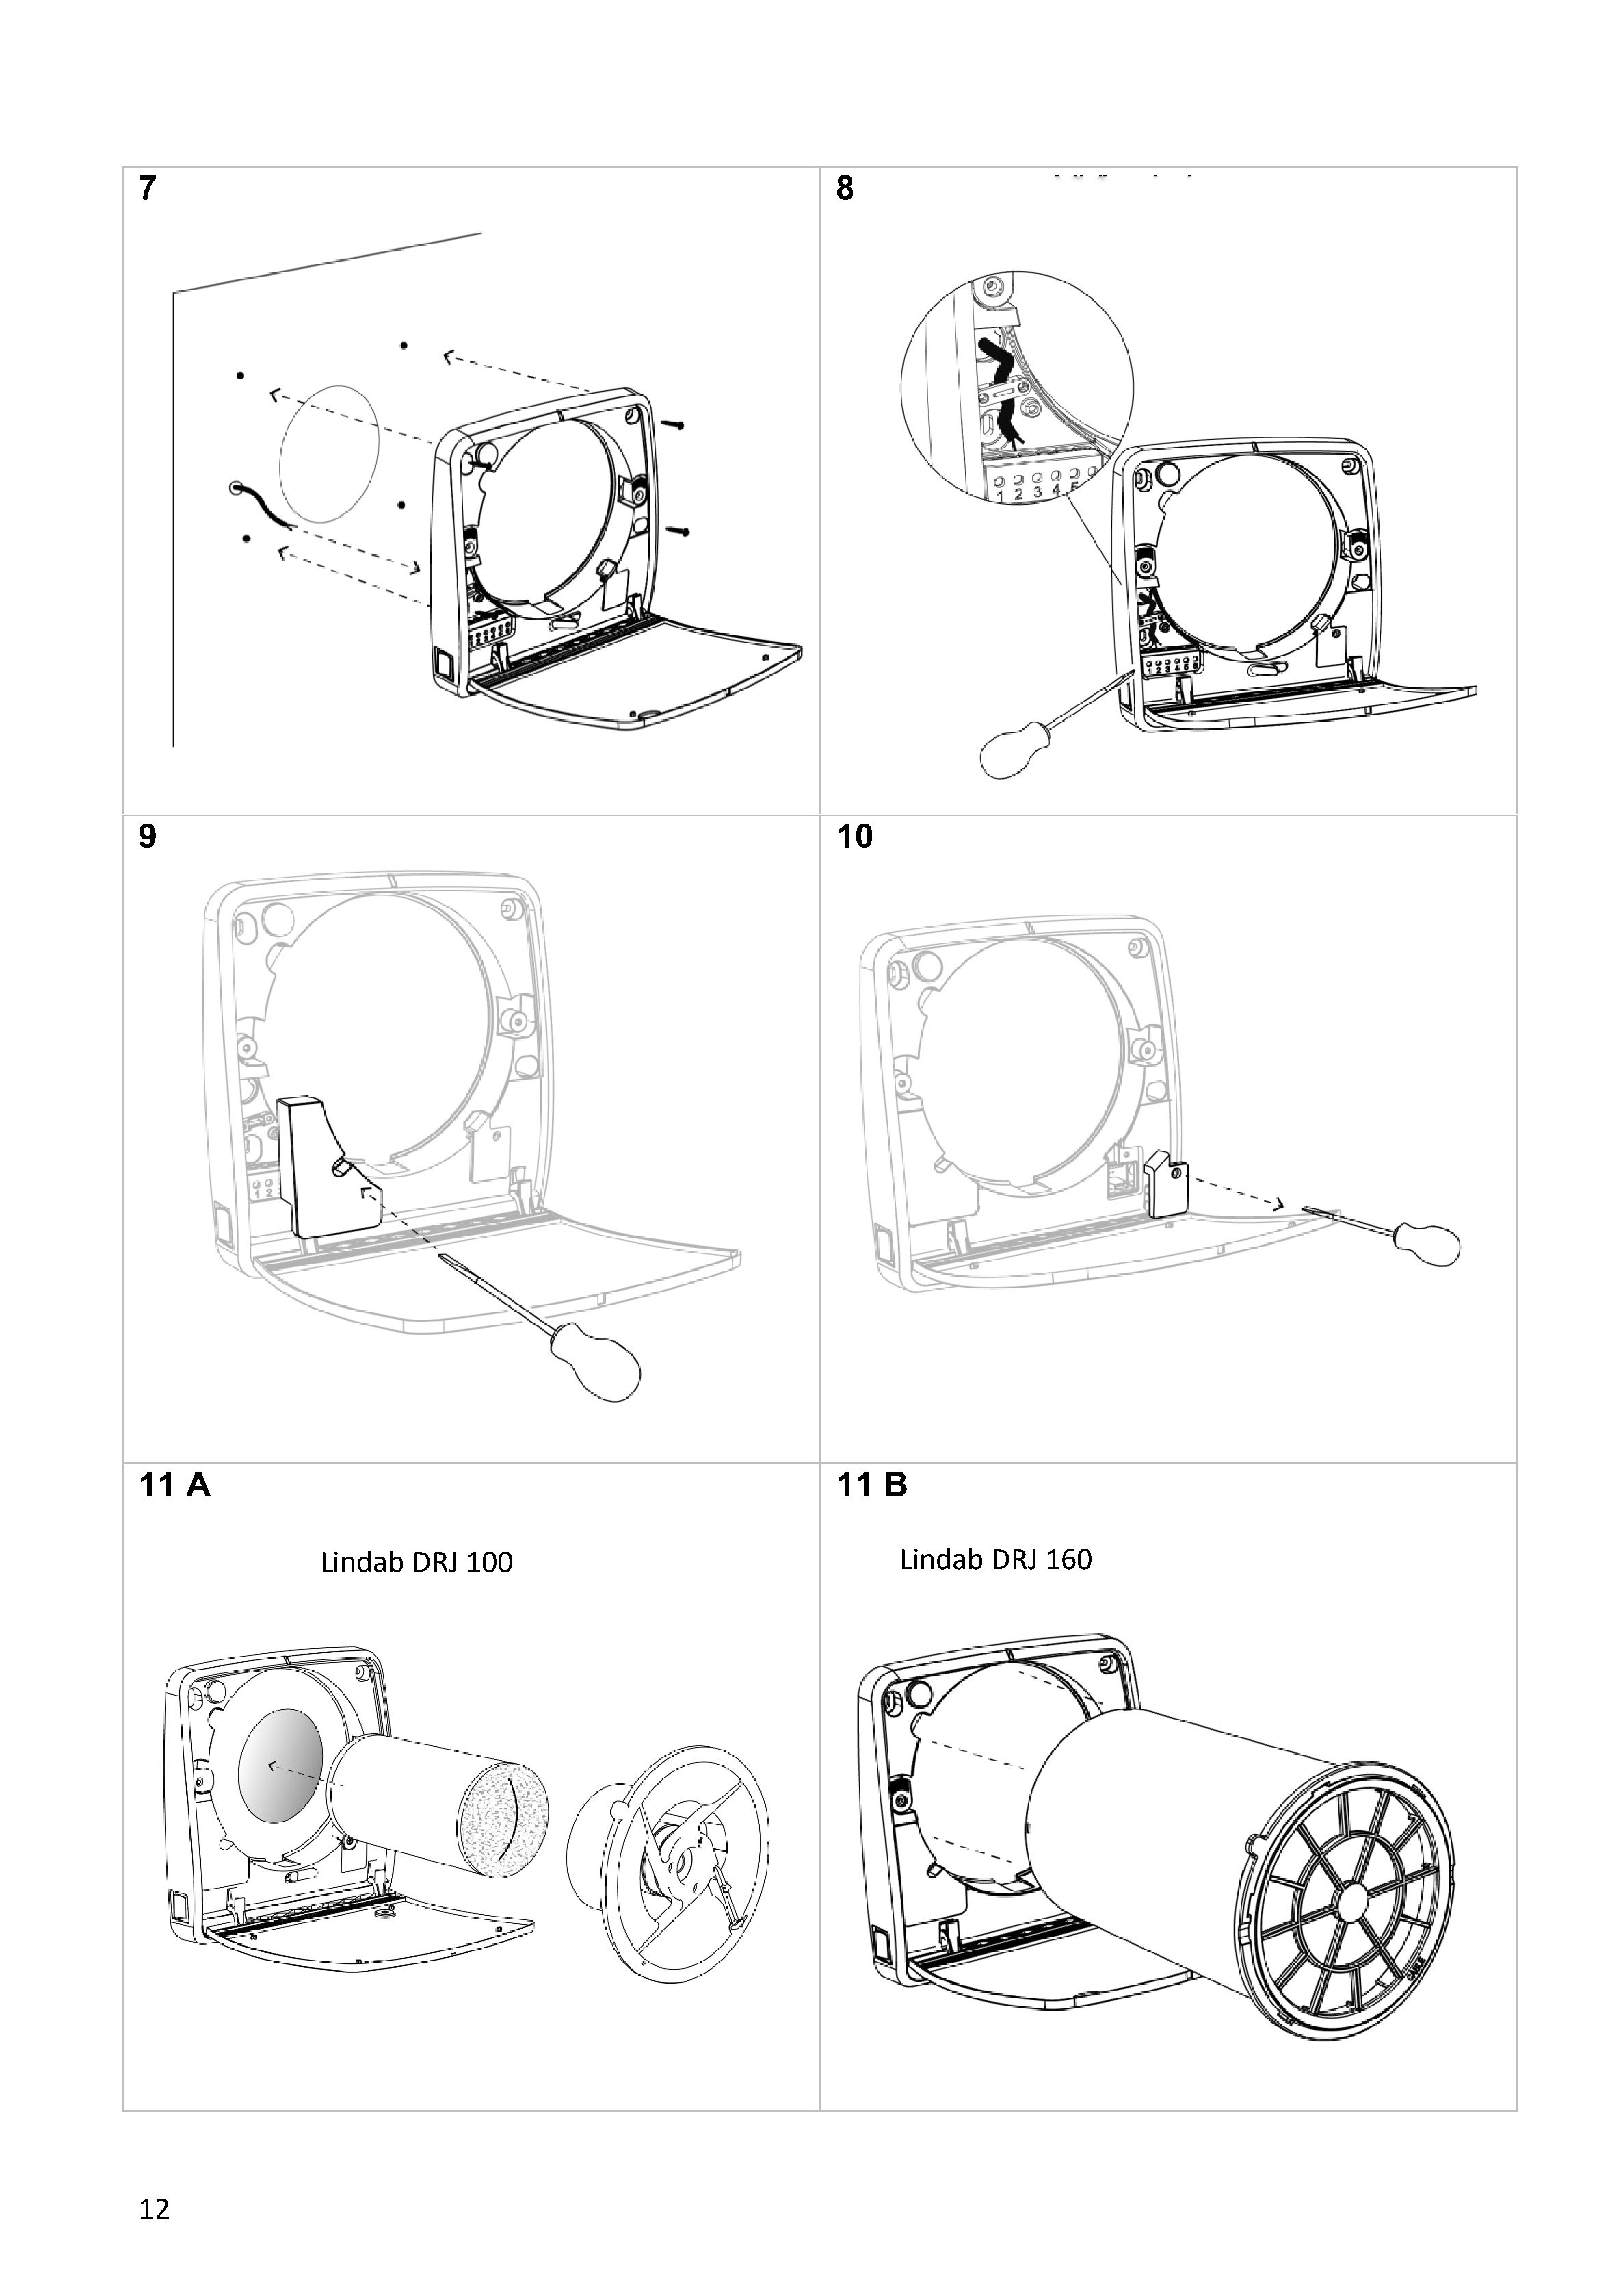
Viz. kapitola
“ELEKTRICKÉ PŘIPOJENÍ”
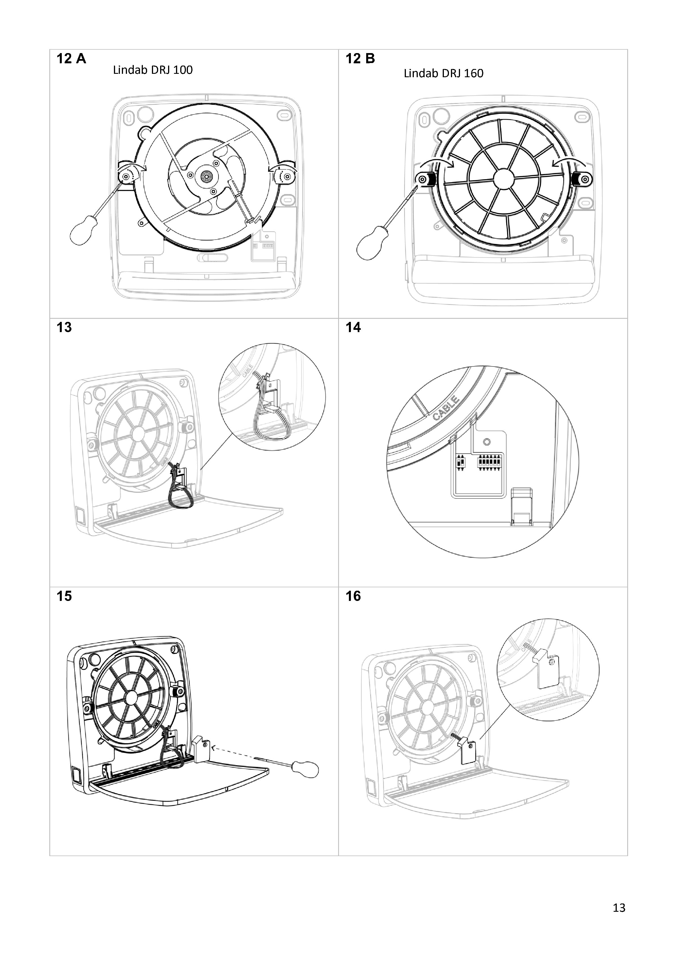
Viz. kapitola
“NASTAVENÍ”
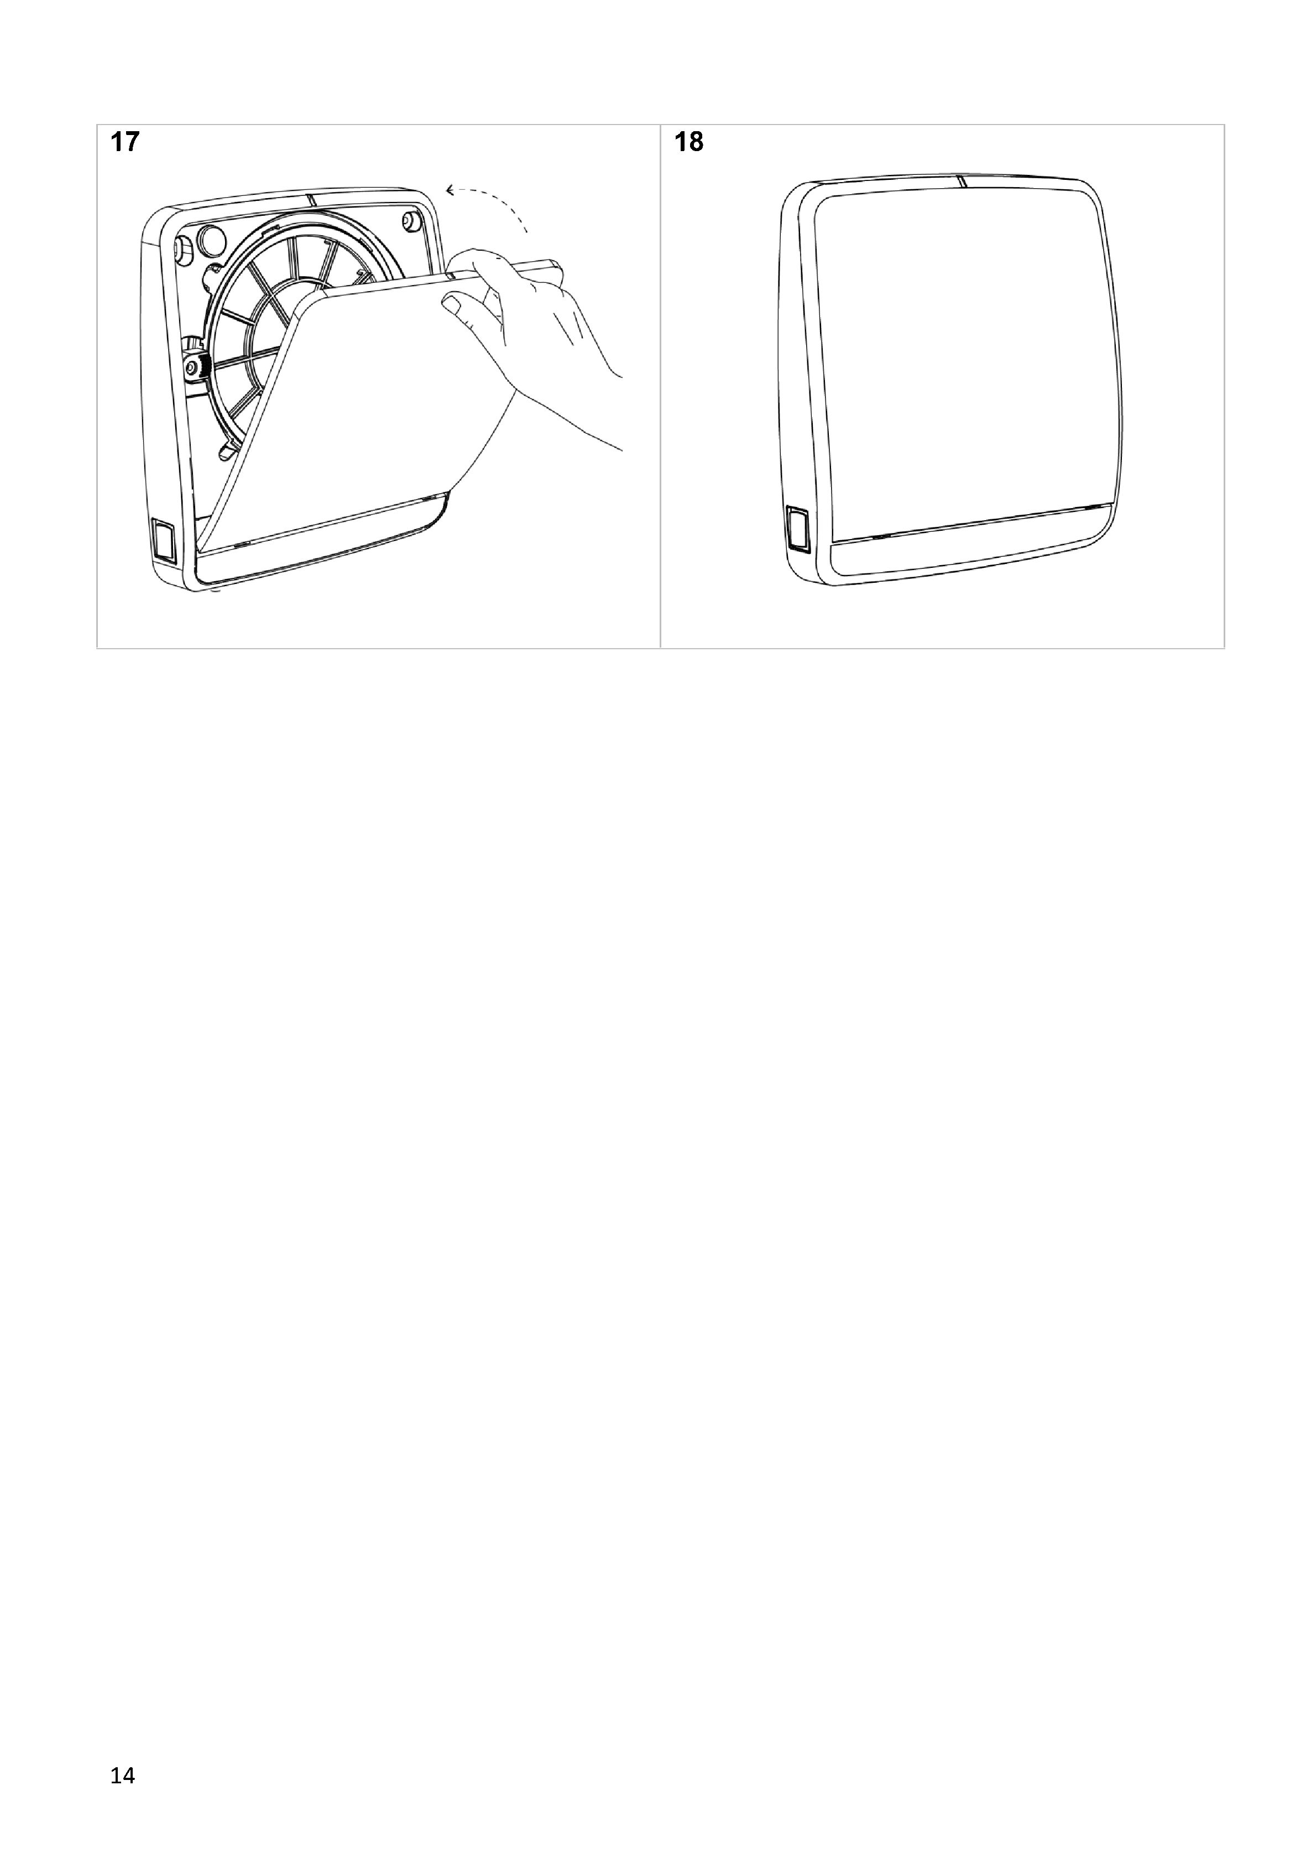
Připojení se stěnovým spínačem (není součástí dodávky výrobku)
Na plášti jednotky jsou dva vypínače. Jednotka musí být na stěně namontována tak, aby tyto vypínače byly orientovány podle obrázku.
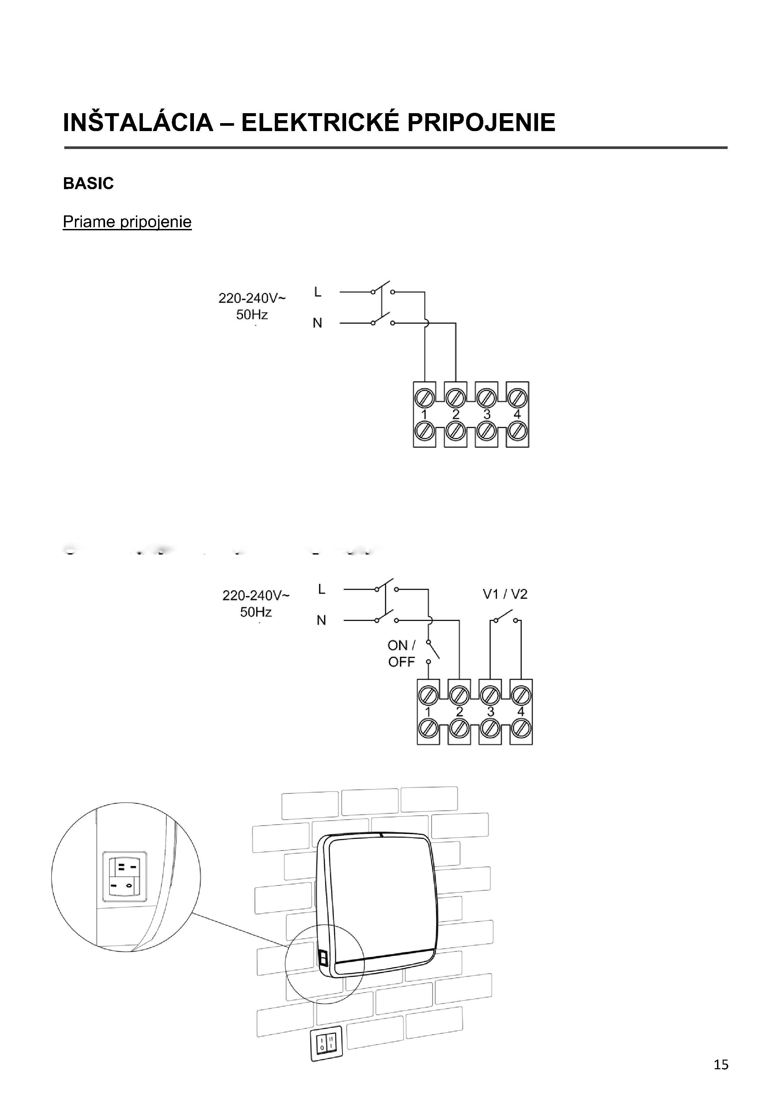

INSTALACE – ELEKTRICKÉ PŘIPOJENÍ

Přímé připojení

Upozornění: Čidlo vlhkosti a světelné čidlo snímají údaje jednotky, která je v pořadí zapojení první. Pokud budou kabely pro přenos signálu z těchto čidel příliš dlouhé nebo elektronické zařízení bude p příliš rozvětvené, může to způsobit rušení signálu. V takovém případě použijte stíněné kabely a na piny 3 a 4 svorkovnice posledního zařízení připojte zakončovací odpor 120 ohmů.
WIRELESS - bezdrátové připojení
Připojení zařízení:
Upozornění: během této fáze připojování elektřiny musí mít všechna zařízení vypnutý přívod elektřiny (hlavní vypínač nastavený na 0).
Systém více připojených zařízení
Upozornění: během této fáze připojování elektřiny musí mít všechna zařízení vypnutý přívod elektřiny (hlavní vypínač nastavený na 0).
ACTIVE
Připojení jednoho zařízení
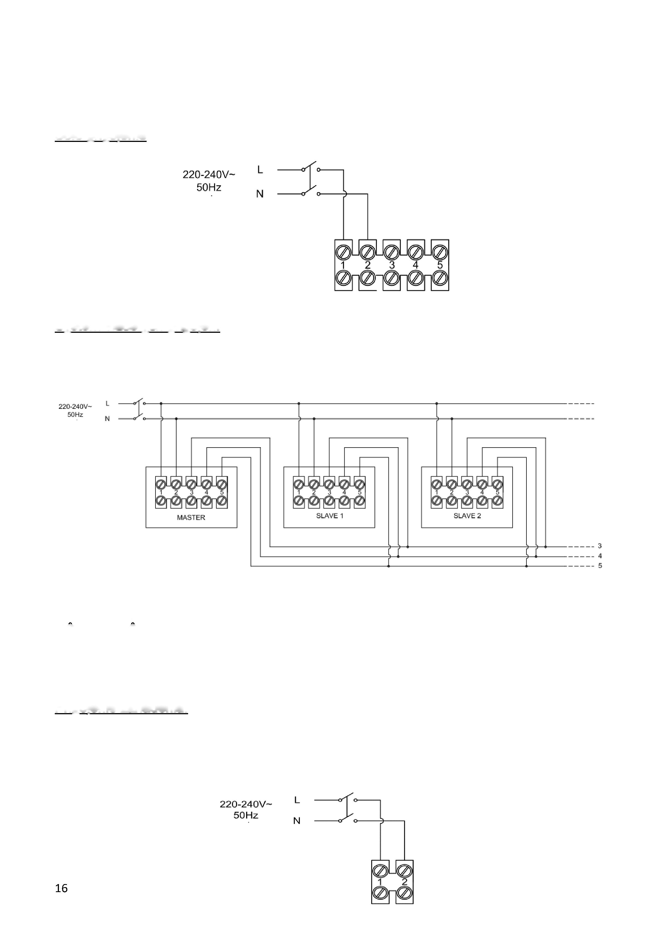

U větších vnitřních prostor nebo více podlaží doporučujeme rozdělit systém na zóny (obývací pokoj, ložnice, 1. patro, 2. patro) pro lepší ovládání jednotek.
INSTALACE - KONFIGURACE
BASIC
Přímé zapojení zařízení nevyžaduje konfiguraci.
ACTIVE
Při konfiguraci postupujte podle následujících pokynů, mějte na paměti, že hlavní jednotka bude instalována jako první a všechny ostatní v následujícím pořadí SLAVE naproti hlavní jednotce MASTER a SLAVE jako hlavní jednotka MASTER.
UPOZORNĚNÍ: Jednotka MASTER je pouze jedna jednotka přijímající příkazy z řídicího zařízení, která pomocí čidel snímá parametry okolního prostředí a proto řídí celé zařízení.
Pokud máte dálkové ovládání s čidlem CO₂, bude CO₂ detekováno přímo ovládacím panelem.
MASTER (s dálkovým ovladačem)
MASTER (s odděleným ovládacím panelem)
SLAVE OPAČNÝ VŮČI MASTER
SLAVE STEJNÝ JAKO MASTER
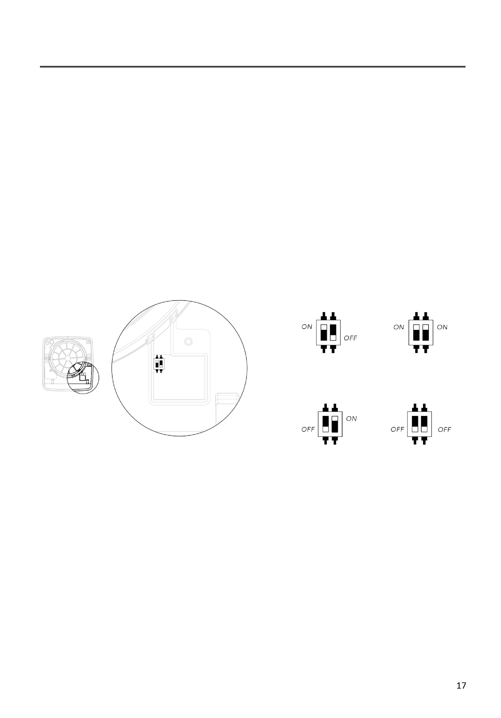

UPOZORNĚNÍ: tovární nastavení jednotlivých přepínačů je 0 (OFF) , 1 (ON), alespoň jeden z přepínačů kodifikuje zařízení.
U větších vnitřních prostor nebo více podlaží doporučujeme rozdělit systém na zóny (obývací pokoj, ložnice, 1. patro, 2. patro) pro lepší ovládání jednotek.
Po nastavení jednotlivých jednotek je důležité vytvořit jedno společné kódování pro všechny ostatní jednotky, aby jednotky vzájemně spolupracovaly a nedocházelo k rušení od sousedních zařízení.
Na následujícím obrázku vidíte 6 samostatných přepínačů, pomocí kterých je třeba každé zařízení nastavit.
WIRELESS - bezdrátové připojení
Při konfiguraci postupujte podle následujících pokynů a berte na vědomí, že jednotka MASTER bude instalována jako první a všechny ostatní v následujícím pořadí SLAVE naproti jednotce MASTER a SLAVE jako jednotka MASTER.
UPOZORNĚNÍ: Jednotka MASTER je pouze jedna jednotka přijímající příkazy z řídicího zařízení, která pomocí čidel snímá parametry okolního prostředí a proto řídí celé zařízení.
Pokud máte dálkové ovládání s čidlem CO₂, bude CO₂ detekováno přímo ovládacím panelem.
MASTER (s dálkovým ovladačem)
MASTER (s odděleným ovládacím panelem)
SLAVE OPAČNÝ VŮČI MASTER
SLAVE STEJNÝ JAKO MASTER

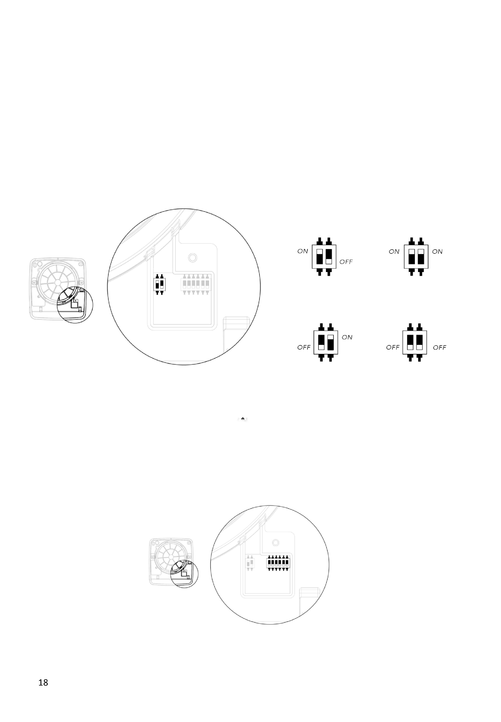

Active a Wireless
Pokud při nastavování konfigurace jednotky pomocí samostatných přepínačů v obou verzích jednotky uděláte chybu, postupujte podle těchto pokynů:
-Vypněte jednotku pomocí hlavního vypínače.
-Pokud je to nutné, změňte zapojení jednotlivých přepínačů.
-Zapněte jednotku pomocí hlavního vypínače

Jednotka je správně nastavena s novým nastavením.
UPOZORNĚNÍ: Pokud je jednotka zapnutá, není možné změnit její nastavení. Jednotka bude pracovat v předchozím nastavení.


INSTALACE – RESET KONFIGURACE

Oba dva přepínače ON/OFF a výběr rychlosti mohou být řízeny ovladačem, jak je popsáno v předcházejícím textu.
Zařízení pracuje při nasávání i odsávání vzduchu po dobu 70 vteřin s otevřeným předním panelem.
Zapnutí, vypnutí a výběr dvou rychlostí otáčení ventilátoru na spínači umístěném na jednotce.
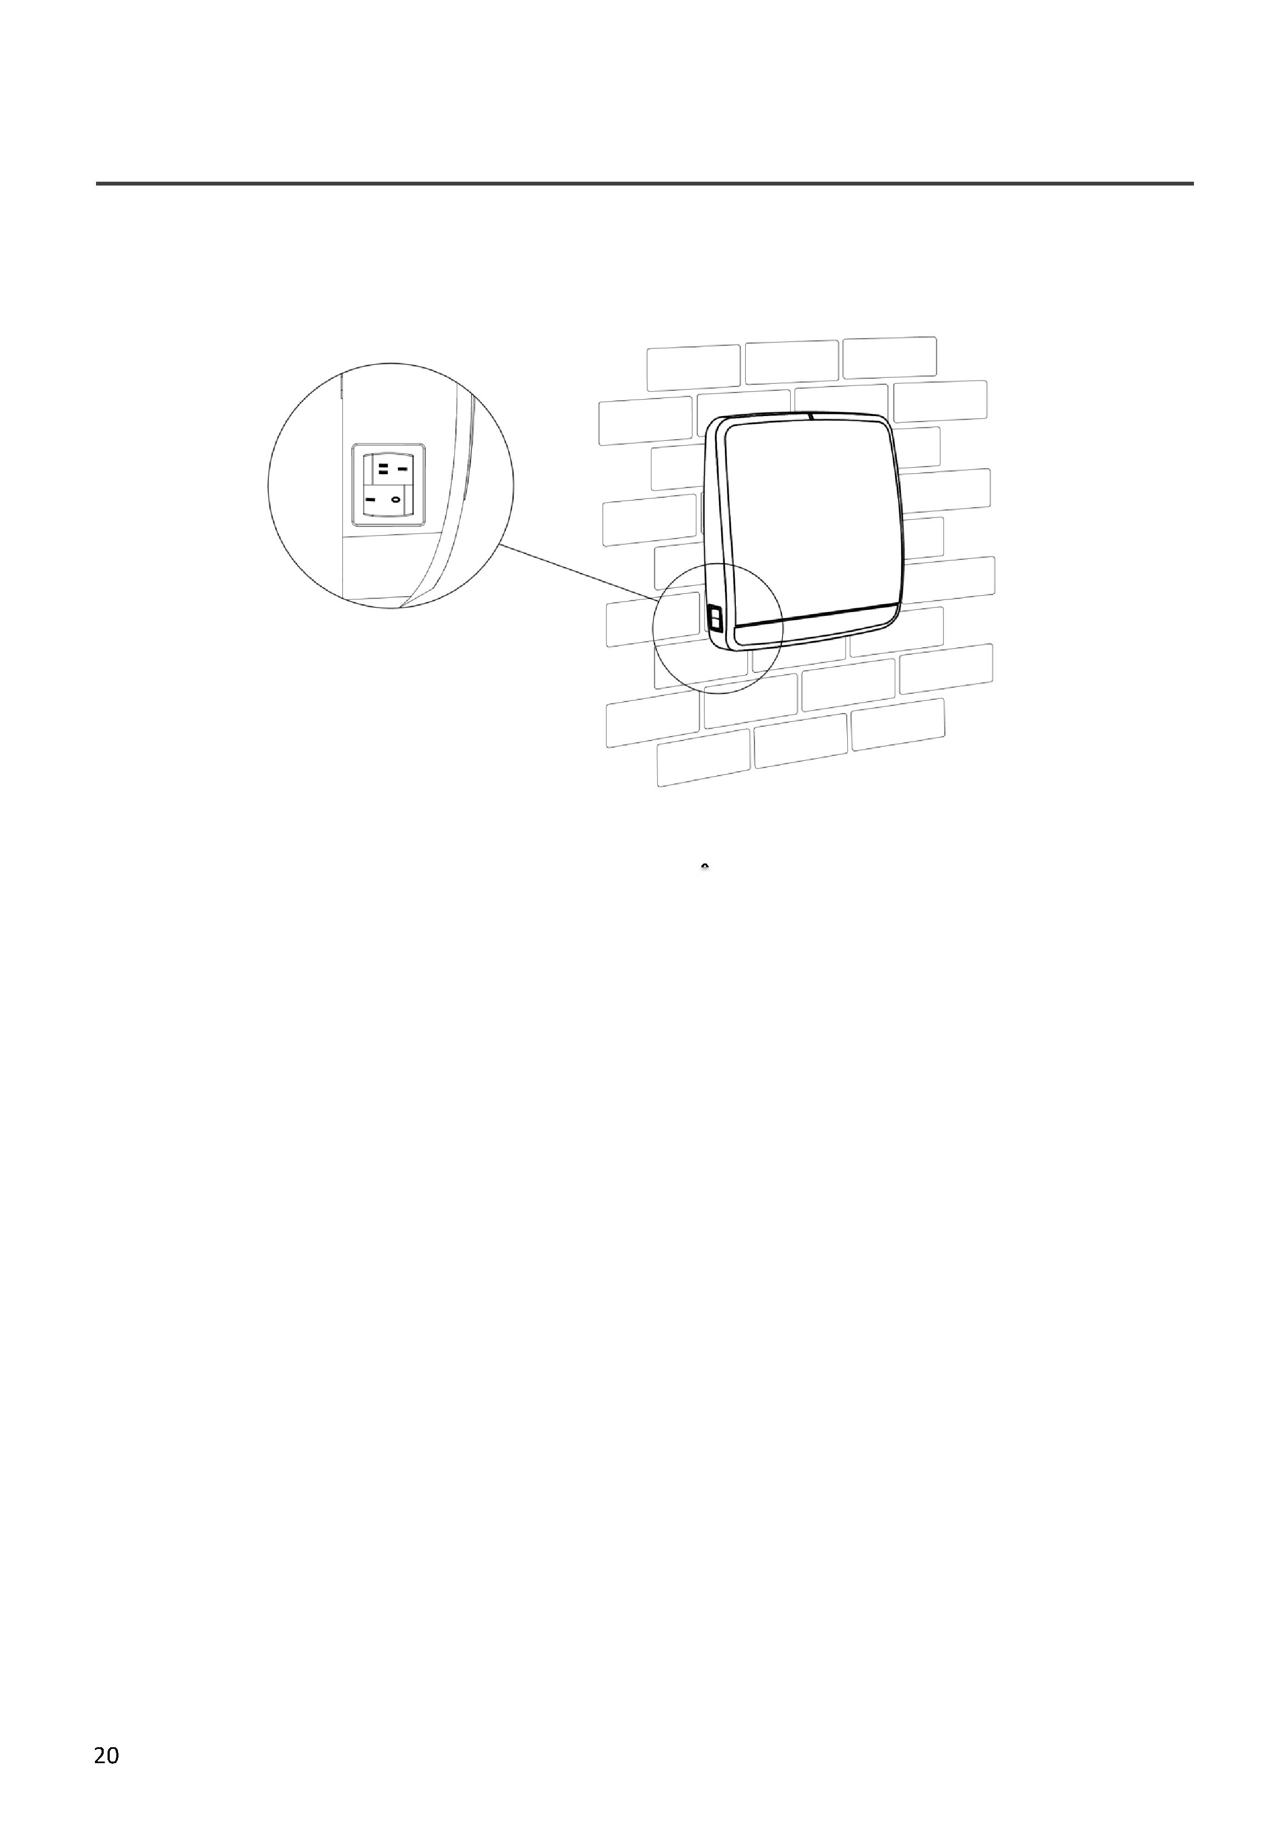

NÁVOD NA POUŽITÍ - Lindab DRJ BASIC

Režimy Zapnout a Vypnout je možné ovládat přepínačem umístěným na boční straně zařízení.
Zařízení má tři hlavní režimy a 6 dalších režimů, které lze zvolit pomocí tlačítek.
Tři hlavní režimy je možno zvolit pomocí tlačítka MODE:
- Automatický režim
- Kontrolní režim
- Ruční režim
6 dalších režimů volitelných pomocí tlačítek:
- Noční režim
- Režim BOOST (zesílený výkon)
- MASTER-SLAVE AIR FLOW režim - Režim hlavního přívodu vzduchu
- SLAVE-MASTER AIR FLOW režim - Režim vedlejšího přívodu vzduchu
- Odsávací režim
- Nasávací režim
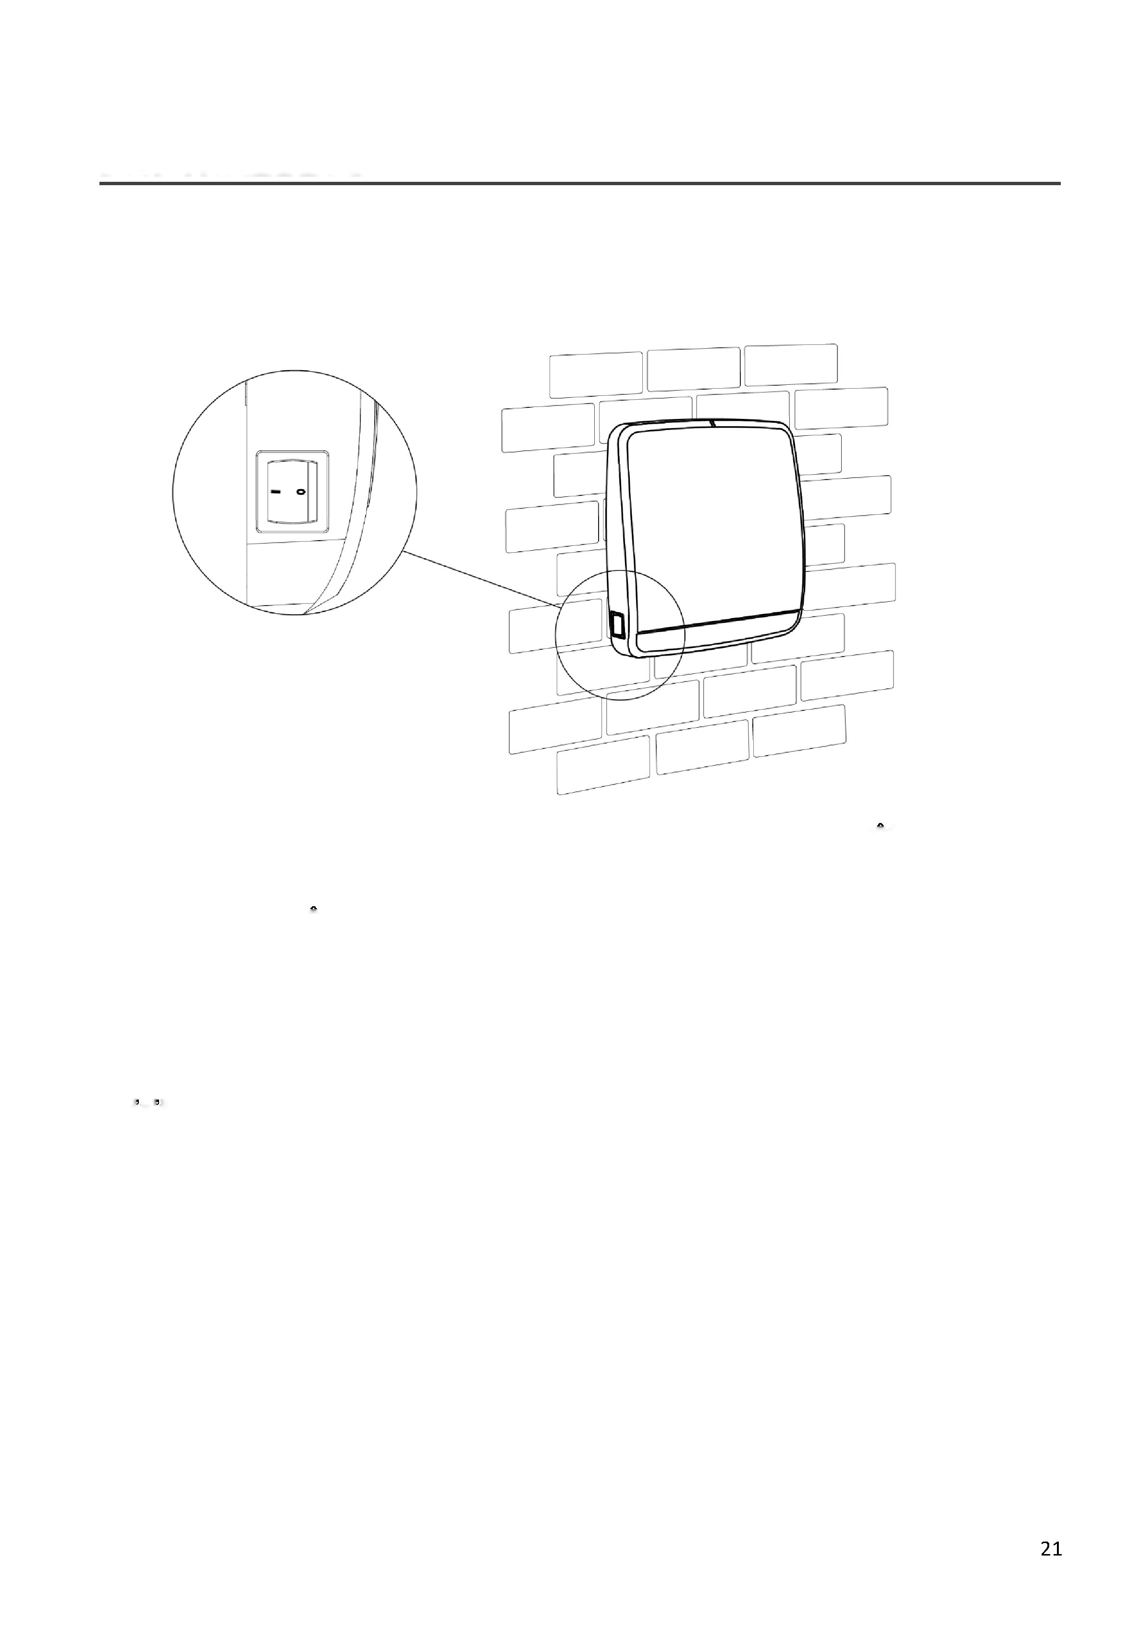

NÁVOD NA POUŽITÍ - Lindab DRJ ACTIVE a Lindab DRJ WIRELESS

UPOZORNĚNÍ: (dálkový ovladač): dálkový ovladače se po nečinnosti trvající 60 vteřin do pohotovostního režimu. Na displeji se objeví příslušná ikona symbolizující pohotovostní režim. Pro odemknutí stiskněte tlačítko S v horní části ovladače.
UPOZORNĚNÍ (ovládací panel): ovládací panel se po nečinnosti trvající 60 vteřin do pohotovostního režimu. Pro odemknutí stiskněte tlačítko S v horní části ovládacího panelu.
UPOZORNĚNÍ: Pokud je jednotka připojena k dalším jednotkám ve stejném zařízení, tak příkazy přijímá pouze jednotka MASTER a odesílá je ostatním jednotkám zapojeným v sekvenci jako SLAVE.
AUDIO-VIZUÁLNÍ SIGNÁLY:
- Příjem příkazu: Pokud jednotka přijme příkazy správně, zapípá BIP a LED dioda se rozsvítí bíle.
- Režim sledování: pokud je zařízení v režimu sledování, LED dioda každých 60 vteřin zabliká.
- Alarm vlhkosti: při alarmu vlhkost svítí LED dioda trvale červeně.
- Alarm filtru: při alarmu nadměrného zanesení filtru bliká LED dioda pravidelně v intervalu 1 vteřina.
Pokud máte k dispozici ovládací panel, tak se alarm zvýšené úrovně relativní vlhkost vzduchu a zvýšené hladiny CO2 (pouze u verze CO2) zobrazí na displeji ovládacího panelu.
PŘEHLED FUNKCÍ TLAČÍTEK:
Ovládací panel
Dálkový ovladač
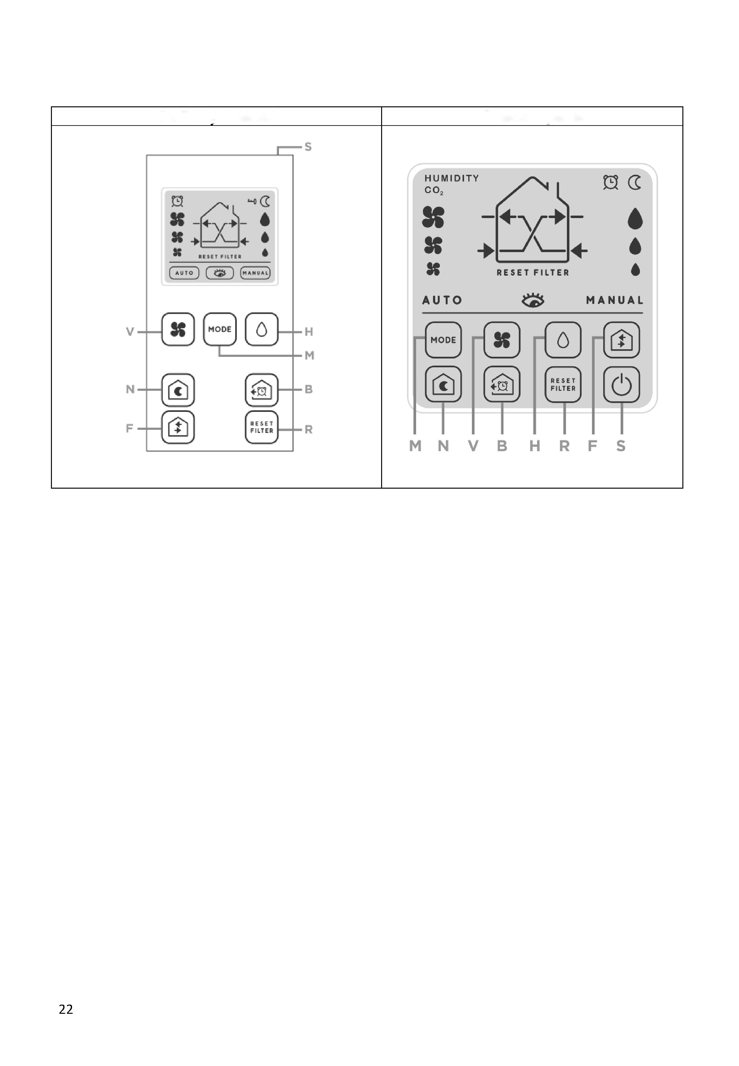

UPOZORNĚNÍ: Při prvním zapnutí zařízení se čelní kryt po 40 vteřinách otevře.

Režim vlhkosti a světelné čidlo jsou aktivní bez příkazů.
Další režimy:
Při normální vlhkosti (nebo CO₂) během dne pracují jednotky při středních otáčkách a s rekuperací tepla.
Při normální vlhkosti (nebo CO₂) během noci pracují jednotky na noční rychlost a s rekuperací tepla.
Při normální vlhkosti (nebo CO₂) během dne pracují jednotky se střední rychlostí odsávání.
Při normální vlhkosti (nebo CO₂) během noci pracují jednotky s nočním odtahem.
Jednotky spustí alarm vlhkosti, pokud hlavní jednotka detekuje vyšší úroveň vlhkosti v místnosti, než je jedna ze tří nastavených dostupných mezních úrovní (40 %, 60 %, 90 %).
Doporučené použití:
Při standardním používání přístroje bude přístroj po nastavení úrovně vlhkosti pracovat s touto úrovní automaticky.
POZNÁMKA: Význam “ Provoz rekuperace tepla” odpovídá standardním provozním stavům zařízení 70 vteřin odsávání a 70 vteřin nasávání pro otevření čelního krytu.
AUTOMATICKÝ REŽIM
Do automatického režimu se dostanete opakovaným stlačením tlačítka MODE (REŽIM) (M) podle obrázku níže.
Po stisknutí tlačítka MODE se začne cyklicky měnit provozní režim v pořadí AUTO, KONTROLA, RUČNÍ, AUTO, KONTROLA,....).
V tomto režime je tlačítko VLHKOST (H) aktivní pro možnost nastavení požadované úrovně.
Dálkový ovladač
Ovládací panel
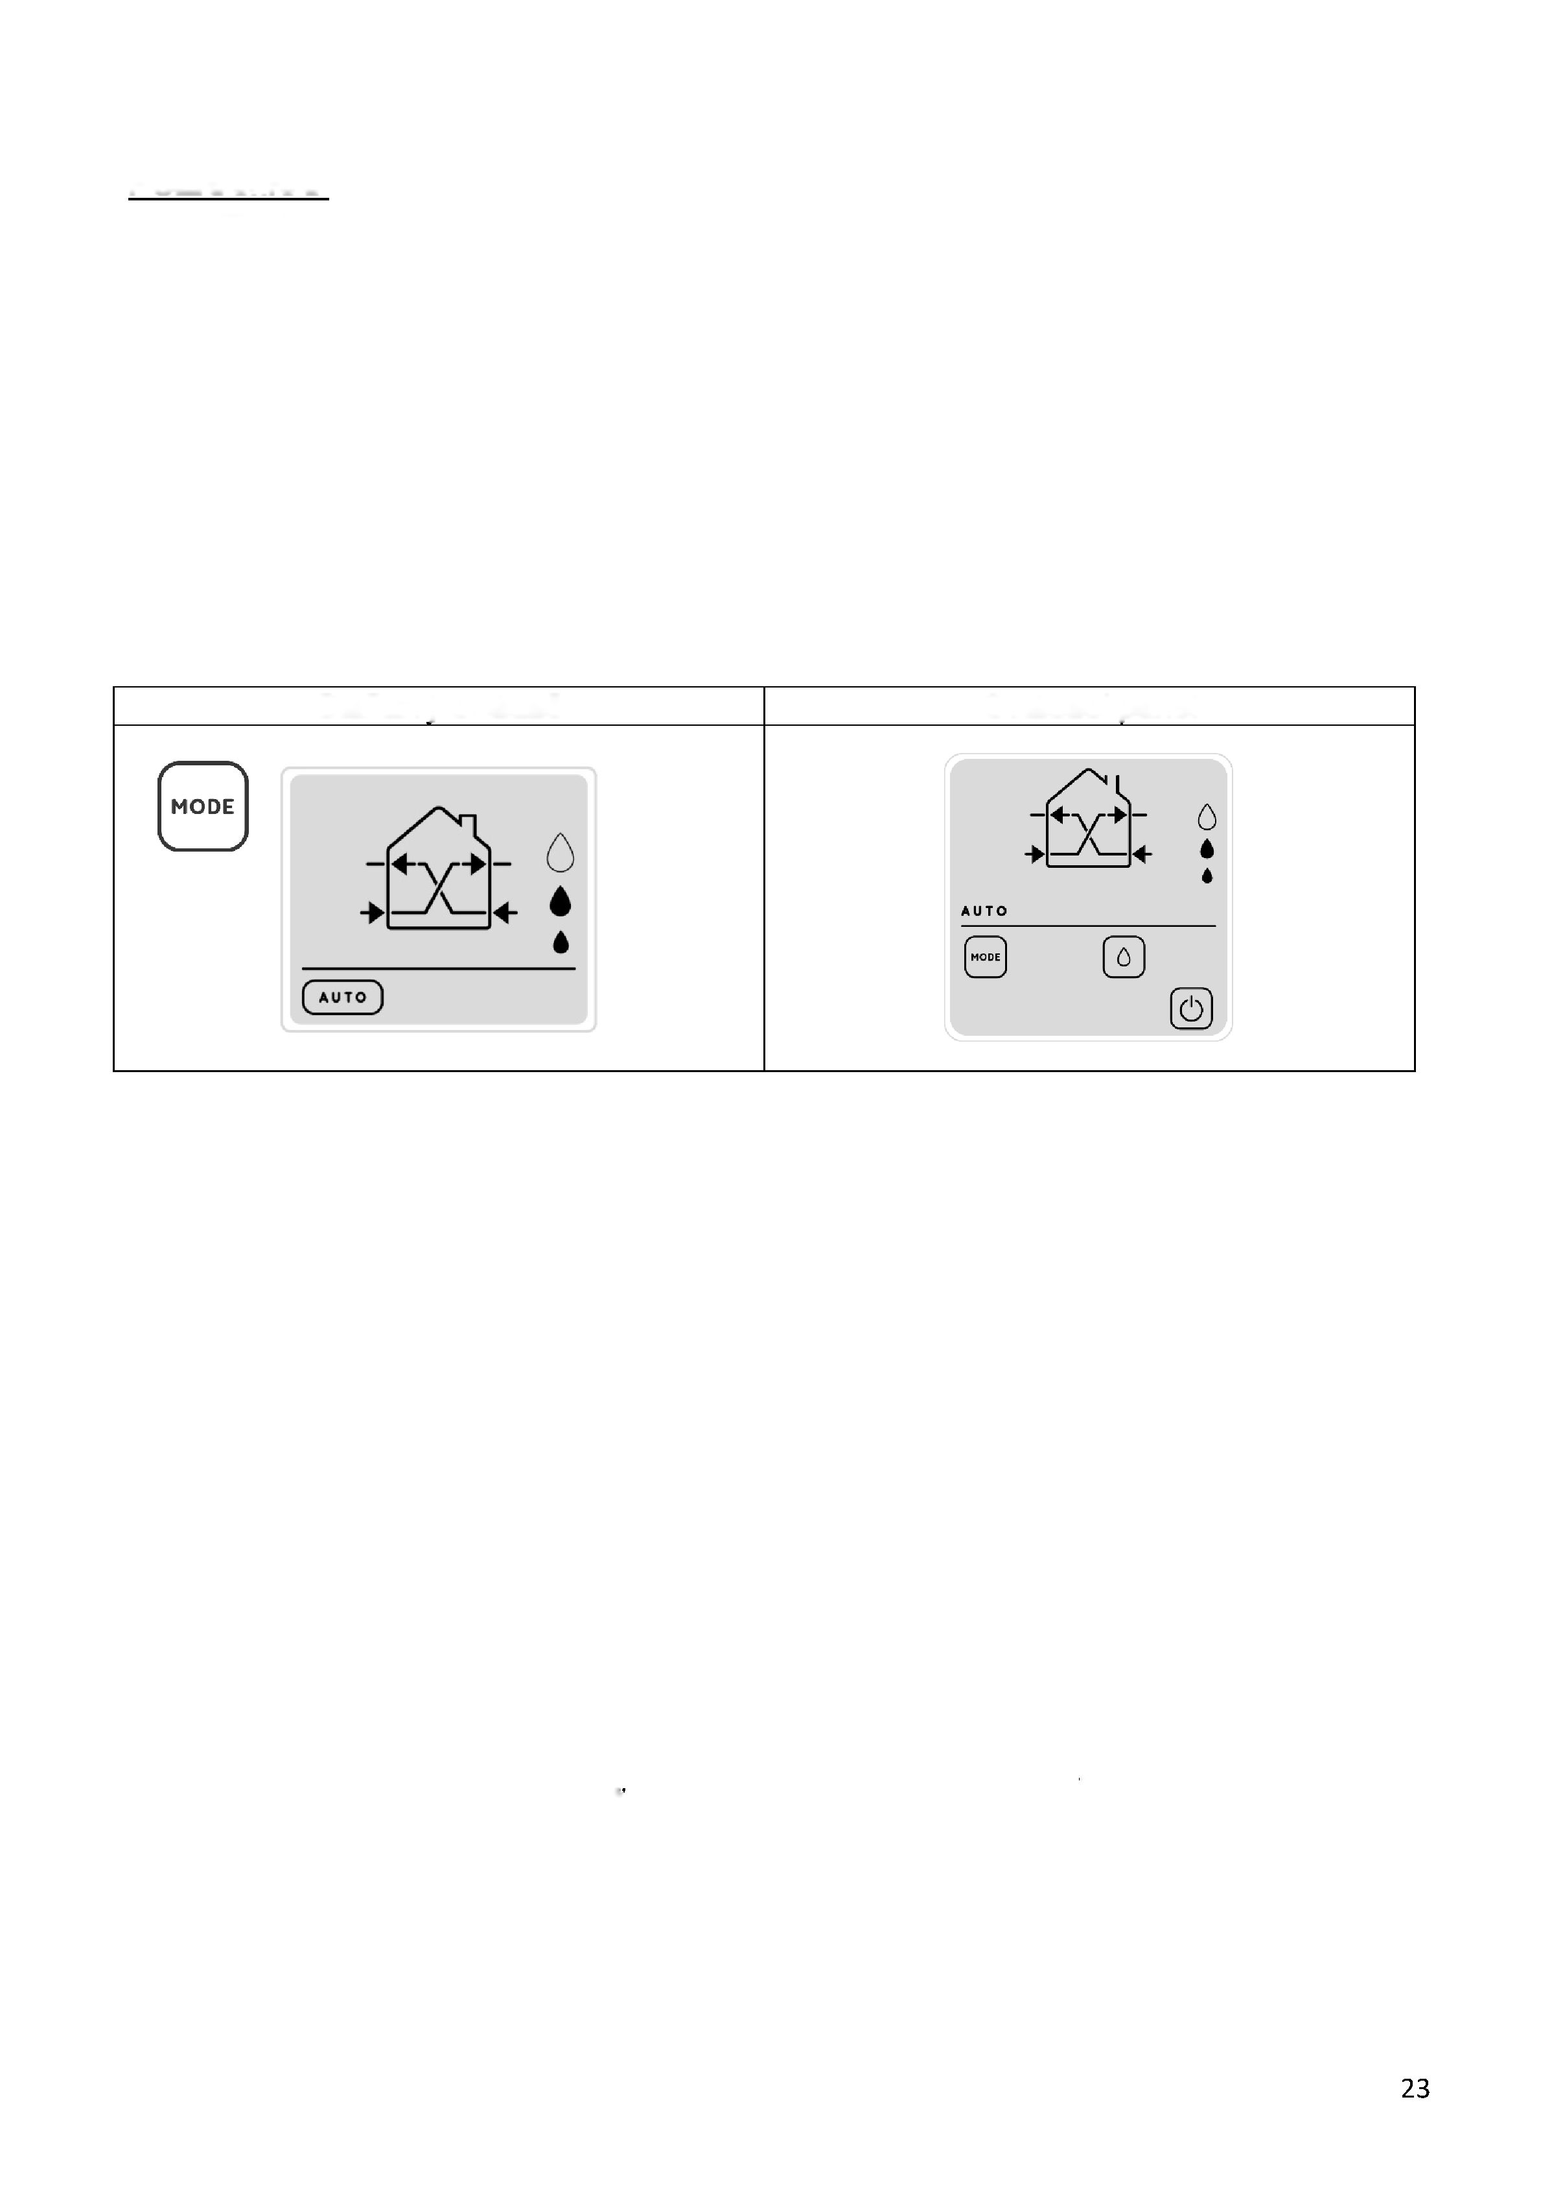

V tomto režimu je čidlo vlhkosti a světla aktivní, jednotky jsou v pohotovostním režimu se zavřeným předním krytem. Pokud vlhkost v místnosti překročí nastavenou hodnotu, jednotky začnou odsávat.
Další režimy:
Při běžné vlhkosti (nebo CO2*) jsou jednotky v pohotovostním režimu a mají zavřený čelní kryt, čidla jsou aktivní.
V případě aktivace alarmu vlhkosti (nebo CO2*) během dne jednotka odsává střední rychlostí.
V případě aktivace alarmu vlhkosti (nebo CO2*) během noci jednotka odsává noční (sníženou) rychlostí.
Jednotky spustí alarm vlhkosti, pokud hlavní jednotka detekuje vyšší úroveň vlhkosti v místnosti, než je jedna ze tří nastavených dostupných mezních úrovní (40 %, 60 %, 90 %).
KONTROLNÍ REŽIM
Do režimu se dostanete opakovaným stiskem tlačítka MODE (REŽIM) (M) podle obrázku níže.
Po stisknutí tlačítka MODE se začne cyklicky měnit provozní režim v pořadí AUTO, KONTROLA, RUČNÍ, AUTO, KONTROLA,....).
V tomto režimu je tlačítko VLHKOST (H) aktivní pro možnost nastavení požadované úrovně.
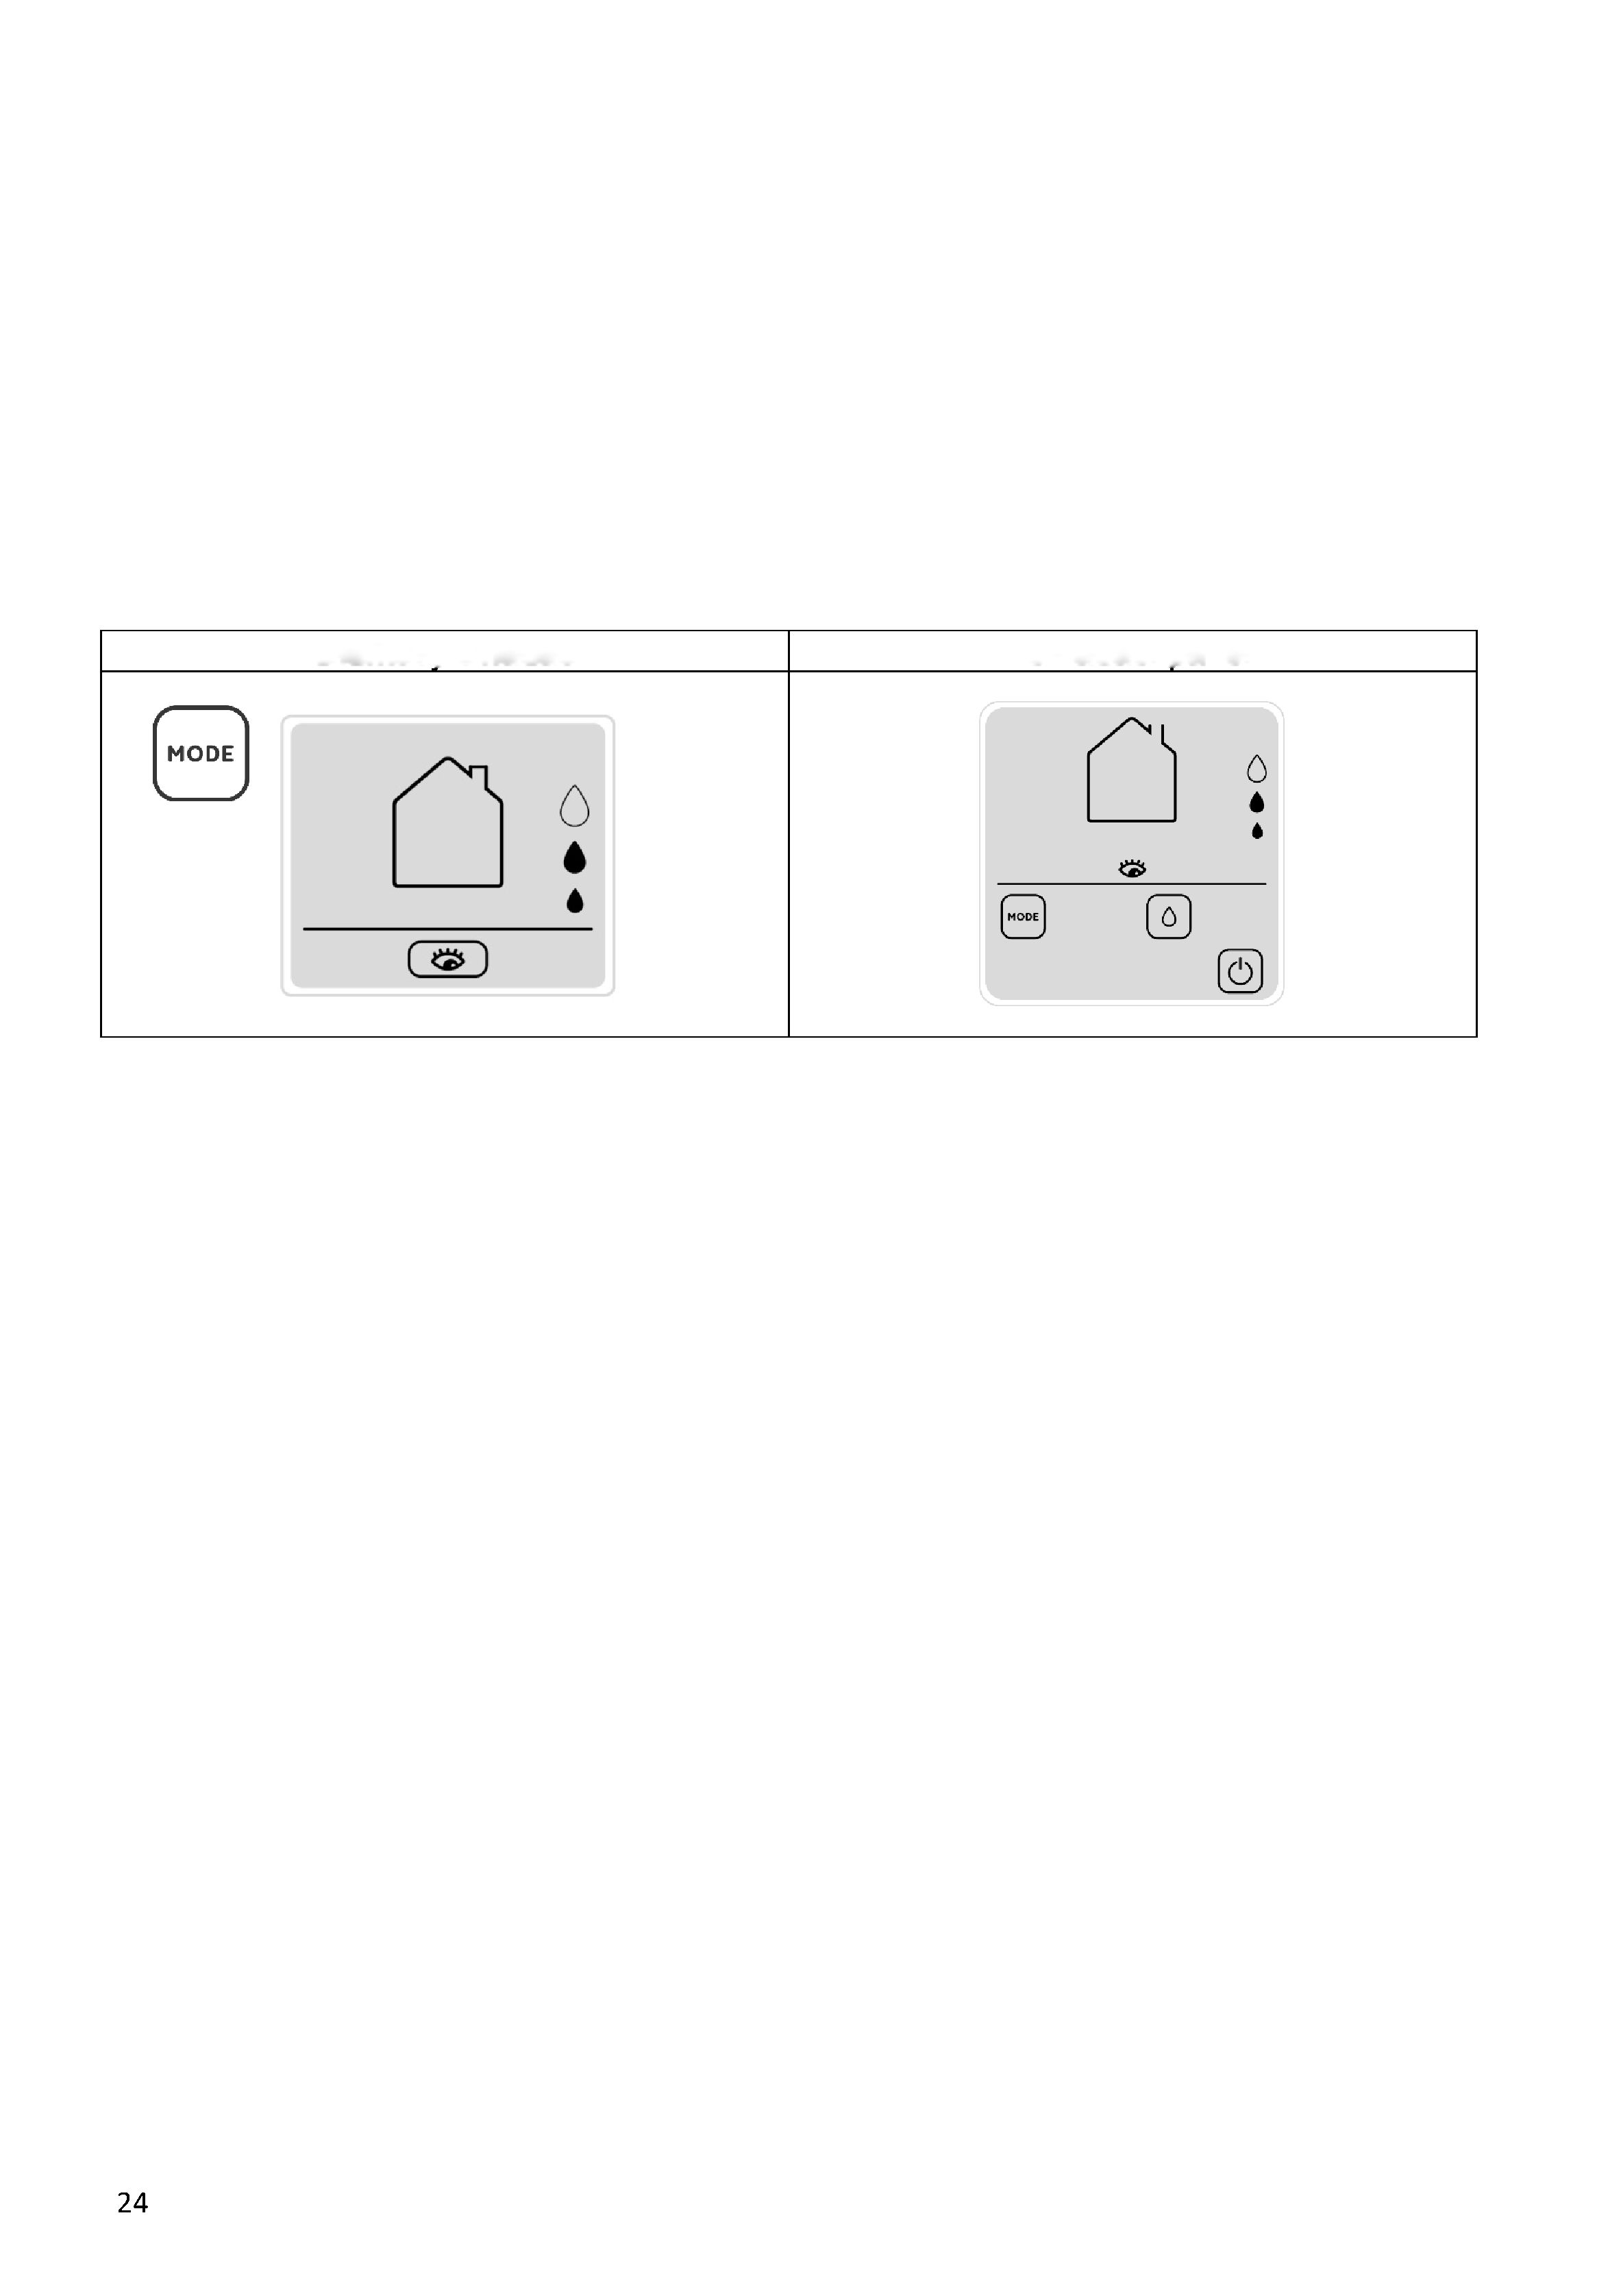

Dálkový ovladač
Ovládací panel

RUČNÍ REŽIM
Do režimu se dostanete opakovaným stiskem tlačítka MODE (REŽIM) (M) podle obrázku níže.
Po stisknutí tlačítka MODE se začne cyklicky měnit provozní režim v pořadí AUTO, KONTROLA, RUČNÍ, AUTO, KONTROLA,....).
V tomto pracovním režimu je aktivní tlačítko VENTILÁTORU (V) a umožňuje ručně zvolit požadovanou rychlost otáčení ventilátoru.
V tomto pracovním režimu jsou čidla zakázána a jednotka pracuje s rekuperací tepla.
Uživatel si může zvolit požadovanou rychlost otáčení ventilátoru a zvolená rychlost pak zůstane zachována, dokud není změněna příkazem.
Doporučené použití:
Tento provozní režim se doporučuje, pokud je požadována rekuperace tepla nezávisle na úrovni relativní vlhkosti vzduchu v místnosti nebo pokud potřebujete nastavit pevnou rychlost otáčení ventilátoru pro všechna zařízení.
NOČNÍ REŽIM
Do tohoto režimu se dostanete stlačením tlačítka NOC (N), viz. obrázek.
V tomto režimu budou všechny jednotky pracovat s rekuperací tepla na noční rychlostí otáčení, dokud ji nezměníte příkazem.
Doporučené použití:
Tento pracovní režim je vhodný v případě, kdy je požadován tichý chod s minimální rychlostí.
Dálkový ovladač
Ovládací panel
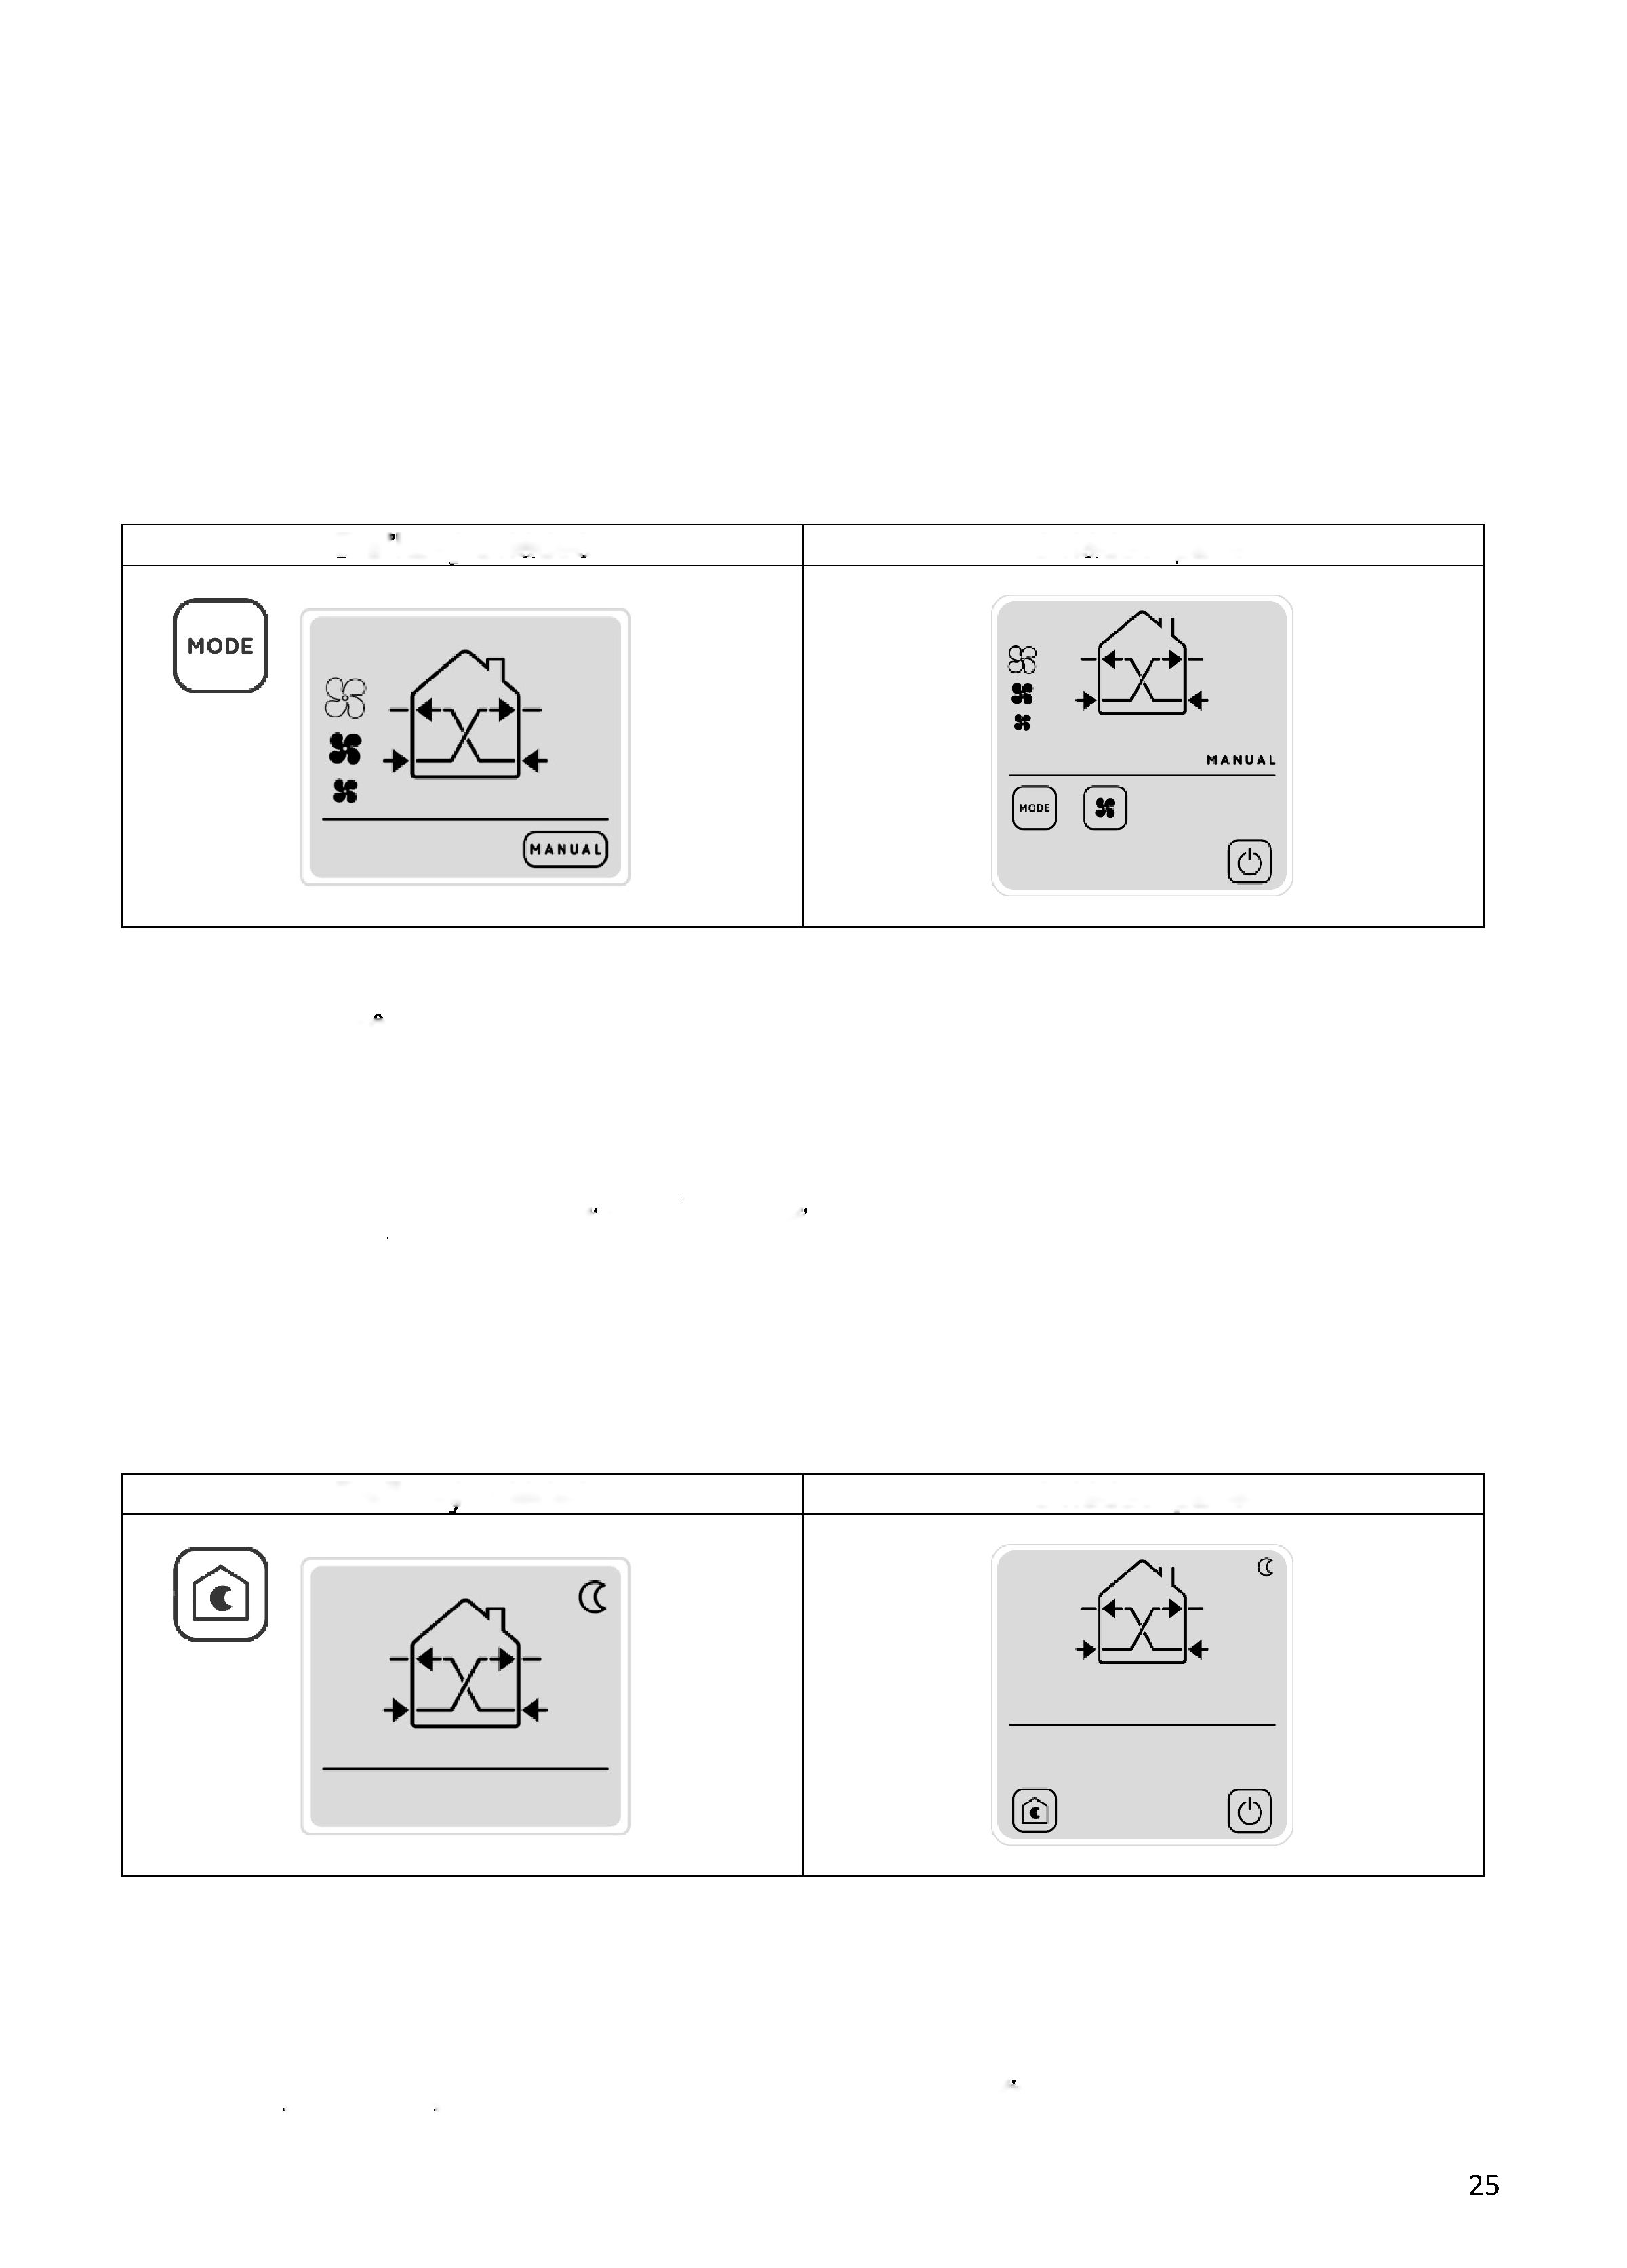

Ovládací panel
Dálkový ovladač

V tomto režimu jednotky vytvářejí nepřetržitý proud vzduchu z hlavní jednotky (MASTER) nebo podřízené jednotky (SLAVE) stejně jako hlavní jednotka do podřízené jednotky (SLAVE) oproti hlavní jednotce MASTER bez rekuperace tepla.
Doporučené použití:
Izolace odérů v některé místnosti, např. v kuchyni. Vhodné také jako volné chlazení v letních měsících, pokud je venkovní teplota nižší než vnitřní teplota. V tomto případě není nutná rekuperace tepla a probíhá pouze proudění venkovního vzduchu do místnosti.
Stisknutí tohoto tlačítka v jakémkoli režimu způsobí, že všechna zařízení budou po dobu 20 minut odsávat maximální rychlostí, po skončení tohoto cyklu budou pokračovat v dříve zvoleném režimu.
Doporučené použití:
Rychlé odsávání nezdravého vzduchu nebo silných odérů bez toho, aby bylo nutno znovu nastavovat provozní parametry předchozího provozního režimu.
REŽIM HLAVNÍHO PŘÍVODU VZDUCHU - MASTER - SLAVE
Do tohoto režimu se dostanete stlačením tlačítka FLOW -PŘÍVOD (F), viz. obrázek. Stačením tohoto tlačítka se bude cyklicky měnit režim v pořadí (MASTER- SLAVE, SLAVE- MASTER, ODSÁVÁNÍ, NASÁVÁNÍ, MASTER – SLAVE…).
V tomto pracovním režimu je tlačítko OBĚŽNÉ KOLO VENTILÁTORU (V) aktivní a umožňuje nastavení požadované rychlosti otáčení ventilátoru.
Dálkový ovládač
Ovládací panel
REŽIM BOOST
Do tohoto režimu se dostanete stlačením tlačítka TIMER - ČASOVAČ (B), viz. obrázek.
Dálkový ovladač
Ovládací panel
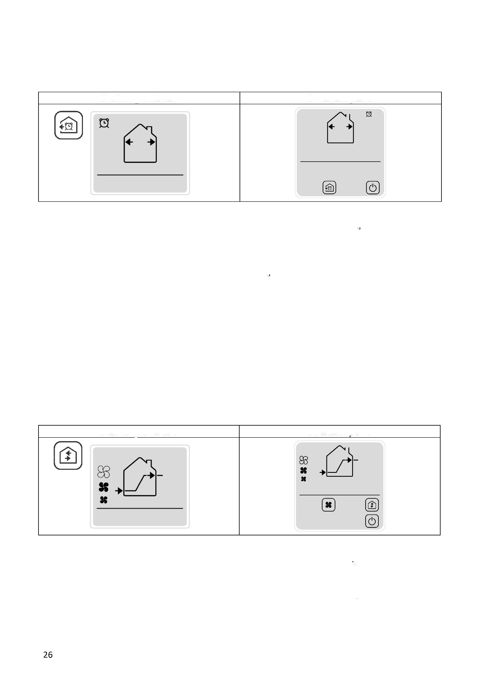

V tomto režimu jednotky vytvářejí nepřetržitý proud vzduchu z jednotky SLAVE proti MASTER do MASTER nebo SLAVE stejně jako MASTER bez rekuperace tepla.
Doporučené použití:
Izolace odérů v některé místnosti, např. v kuchyni. Vhodné také jako volné chlazení v letních měsících, pokud je venkovní teplota nižší než vnitřní teplota. V tomto případě není nutná rekuperace tepla a probíhá pouze proudění venkovního vzduchu do místnosti.
REŽIM ODSÁVANÍ
Do tohoto režimu se dostanete stlačením tlačítka FLOW -PŘÍVOD (F), viz. obrázek.
Stačením tohoto tlačítka se bude cyklicky měnit režim v pořadí ( MASTER- SLAVE, SLAVEMASTER, ODSÁVANÍ, NASÁVANÍ, MASTER - SLAVE,....)
V tomto pracovním režimu je tlačítko OBĚŽNÉ KOLO VENTILÁTORU (V) aktivní a umožňuje nastavení požadované rychlosti otáčení ventilátoru.
REŽIM VEDLEJŠÍHO PŘÍVODU VZDUCHU - SLAVE - MASTER
Do tohoto režimu se dostanete stlačením tlačítka FLOW -PŘÍVOD (F), viz. obrázek. Stačením tohoto tlačítka se bude cyklicky měnit režim v pořadí (MASTER- SLAVE, SLAVE- MASTER, ODSÁVÁNÍ, NASÁVÁNÍ, MASTER – SLAVE…).
V tomto pracovním režimu je tlačítko OBĚŽNÉ KOLO VENTILÁTORU (V) aktivní a umožňuje nastavení požadované rychlosti otáčení ventilátoru.
.
Dálkový ovladač
Ovládací panel
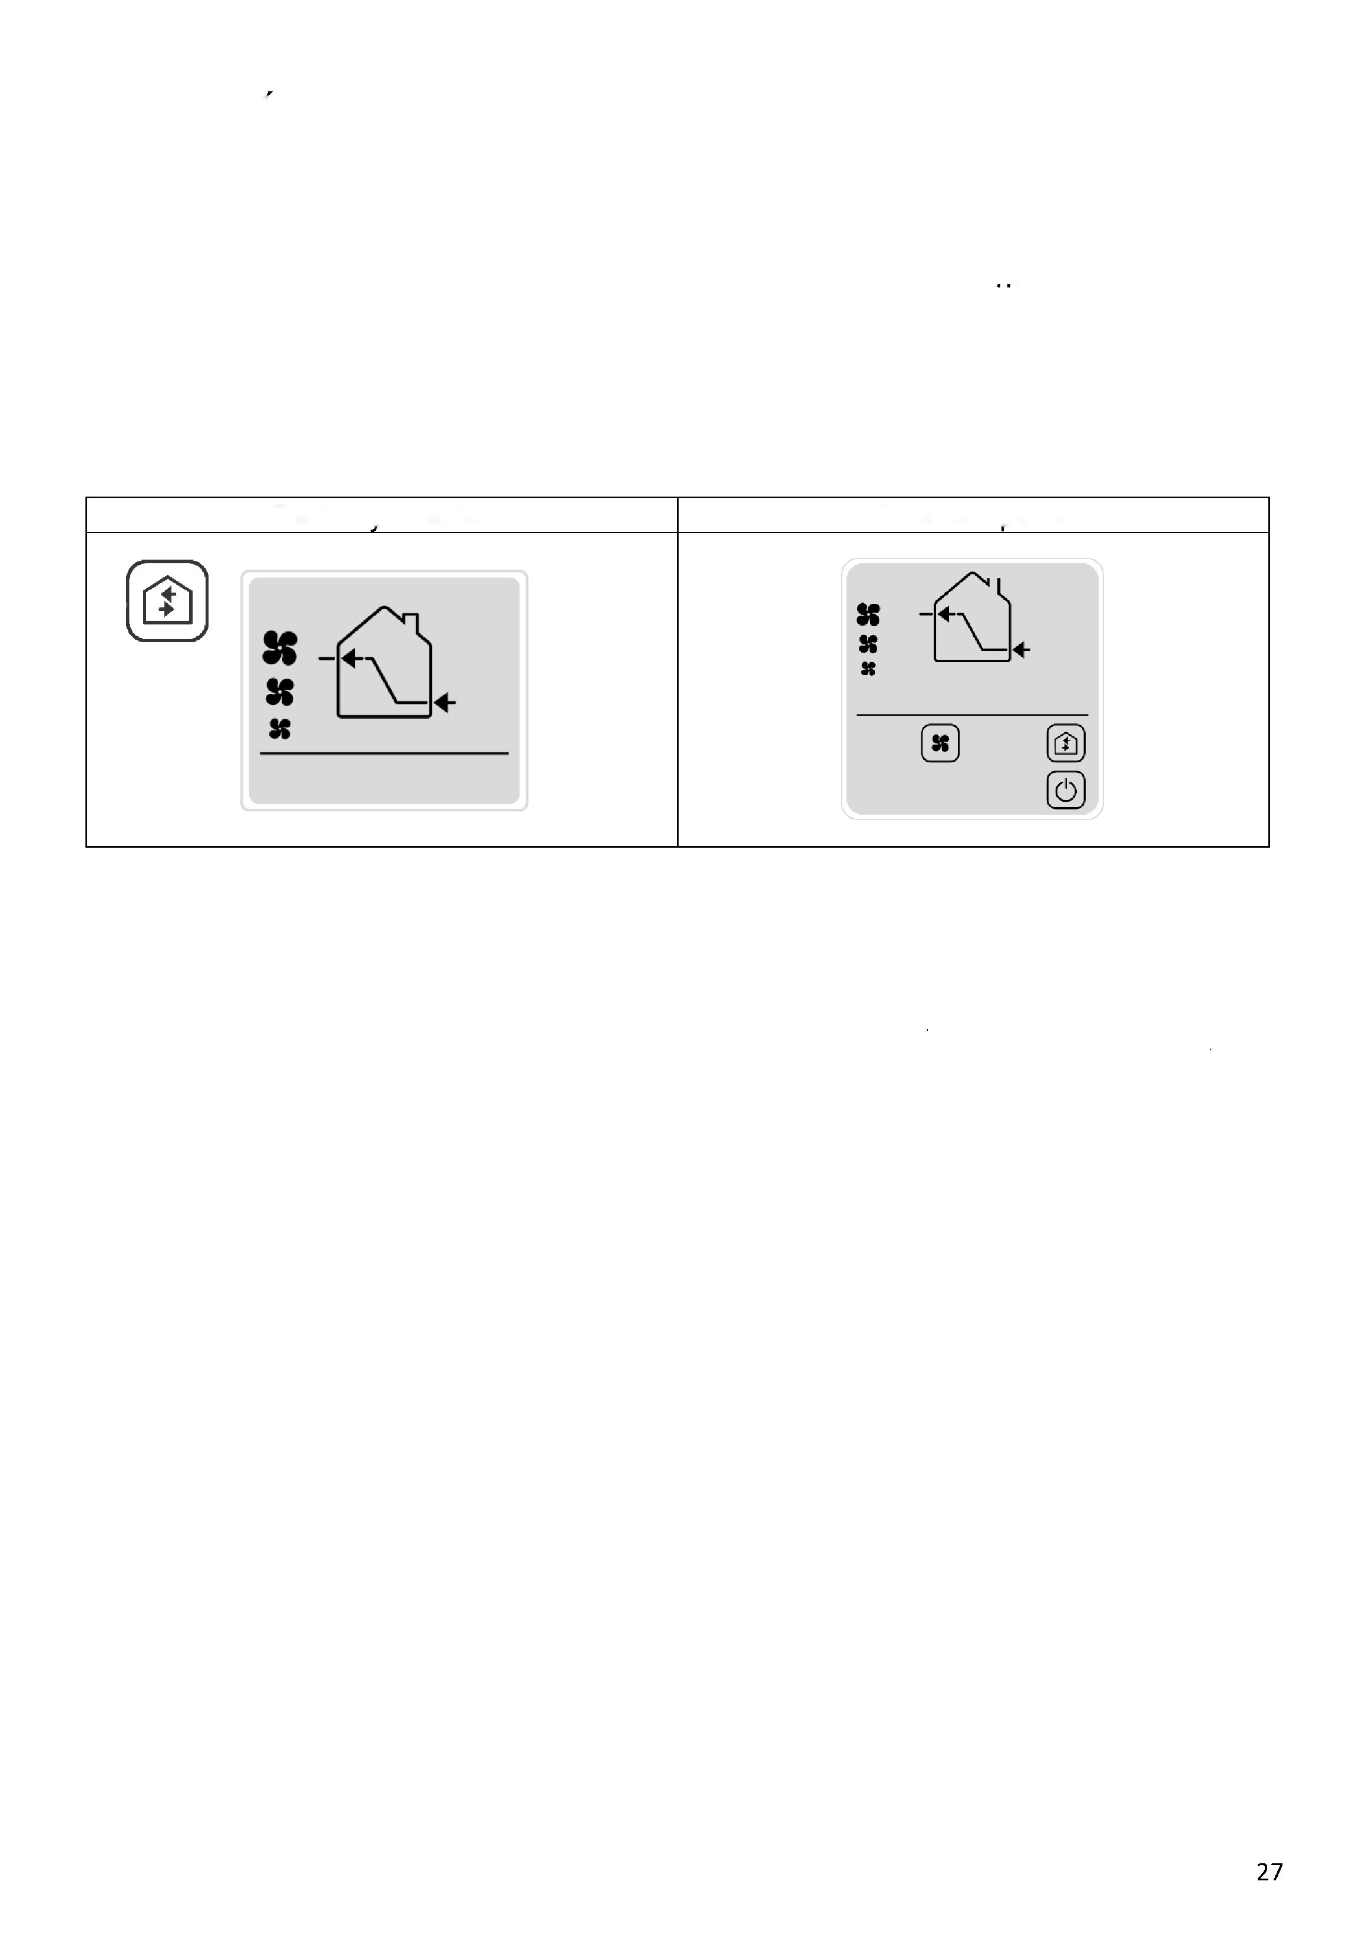

Stisknutím určitého tlačítka budou všechny jednotky nepřetržitě nasávat vzduchu s možností změny rychlosti otáčení ventilátoru v případě potřeby.
Doporučené použití:
Nasávání vzduchu ve vydýchaných místnostech například při oslavách, svatbách apod.
Dálkový ovladač
Ovládací panel
Stisknutím určitého tlačítka budou všechny jednotky nepřetržitě sát s možností změnit rychlost v případě potřeby.
Doporučené použití:
Odsávání vzduchu ve vydýchaných místnostech například při oslavách, svatbách apod.
REŽIM NASÁVANÍ
Do tohoto režimu se dostanete stlačením tlačítka FLOW -PŘÍVOD (F), viz. obrázek.
Stačením tohoto tlačítka se bude cyklicky měnit režim v pořadí ( MASTER- SLAVE, SLAVEMASTER, ODSÁVANÍ, NASÁVANÍ, MASTER - SLAVE,....)
V tomto pracovním režimu je tlačítko OBĚŽNÉ KOLO VENTILÁTORU (V) aktivní a umožňuje nastavení požadované rychlosti otáčení ventilátoru.
Ovládací panel
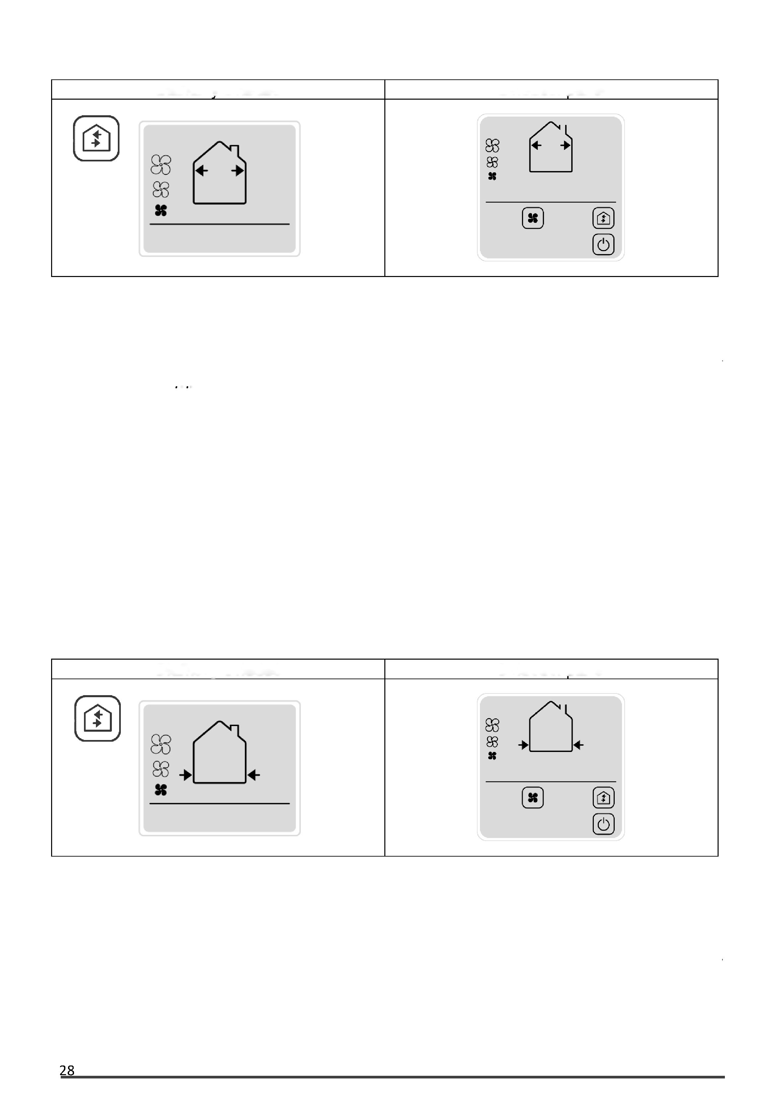

Dálkový ovladač


ÚDRŽBA – KDY JE POTŘEBA
BASIC
Tato jednotka nemá indikátor údržby, proto doporučujeme provádět údržbu a čištění filtrů a keramického výměníku tepla každé tři měsíce. Opotřebované filtry doporučujeme vyměnit každé 2 roky, aby byla zajištěna účinná filtrace vzduchu.
Informace o náhradních filtrech a dílech získáte od svého distributora.
ACTIVE A WIRELESS
Po každých 3000 provozních hodinách začne na hlavní jednotce MASTER blikat indikátor, který vás upozorní, že je třeba provést údržbu.
Všechny jednotky budou i nadále beze změny pracovat v nastaveném režimu, dokud nebude provedena údržba.
Pokud je údržba provedena, stiskněte tlačítko FILTR (R) na voliči, čímž se výstraha pro provedení údržby resetuje.
Výměnu opotřebovaných filtrů se doporučuje provádět nejméně každé 2 roky, aby byla zajištěna účinná filtrace vzduchu.
Informace o náhradních filtrech a dílech získáte od svého distributora.

JAK PROVÁDĚT ÚDRŽBU
Jakékoliv úkony údržby smí provádět pouze osoba s příslušnou kvalifikací. Před prováděním údržby se ujistěte, že je vypnutý přívod elektřiny k výrobku.
LINDAB DRJ 100
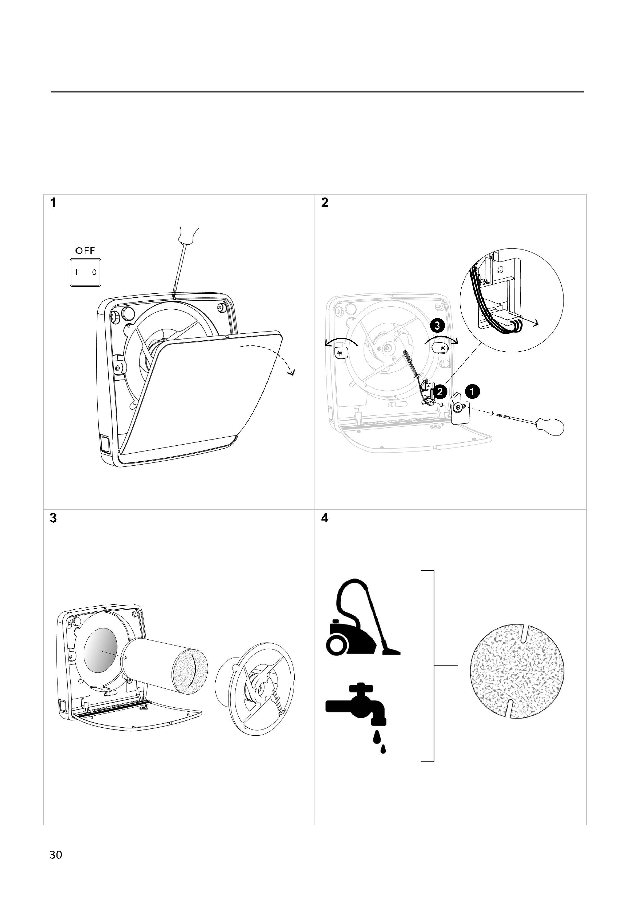

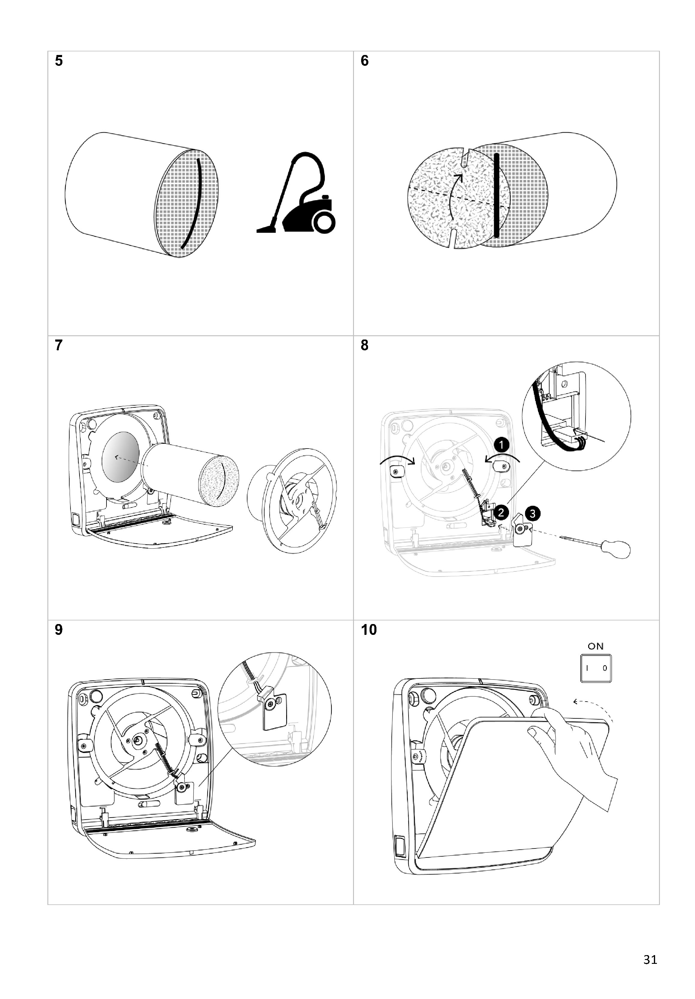

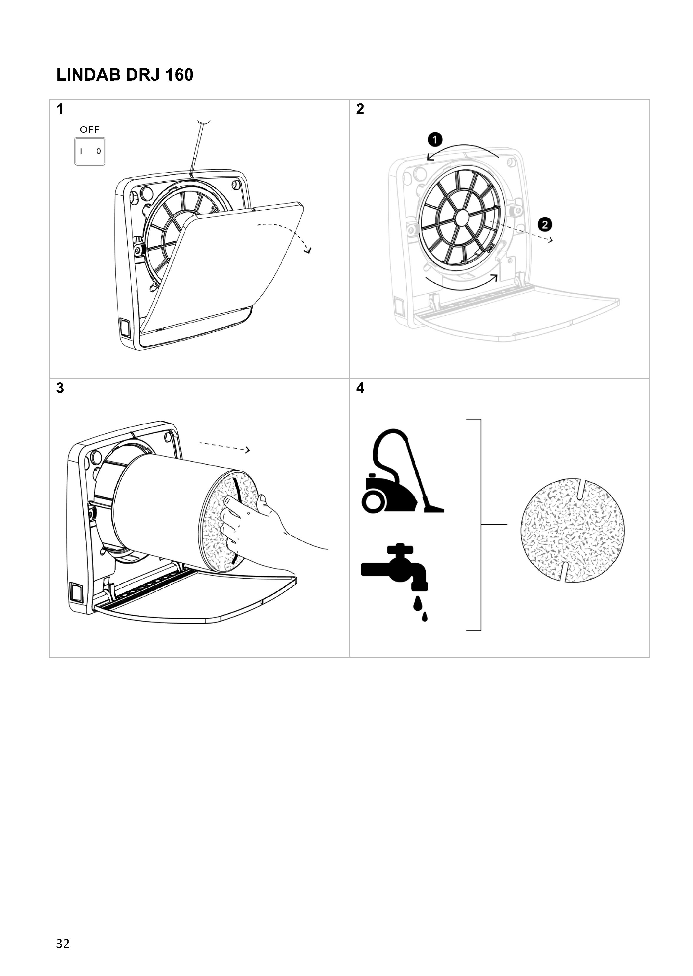

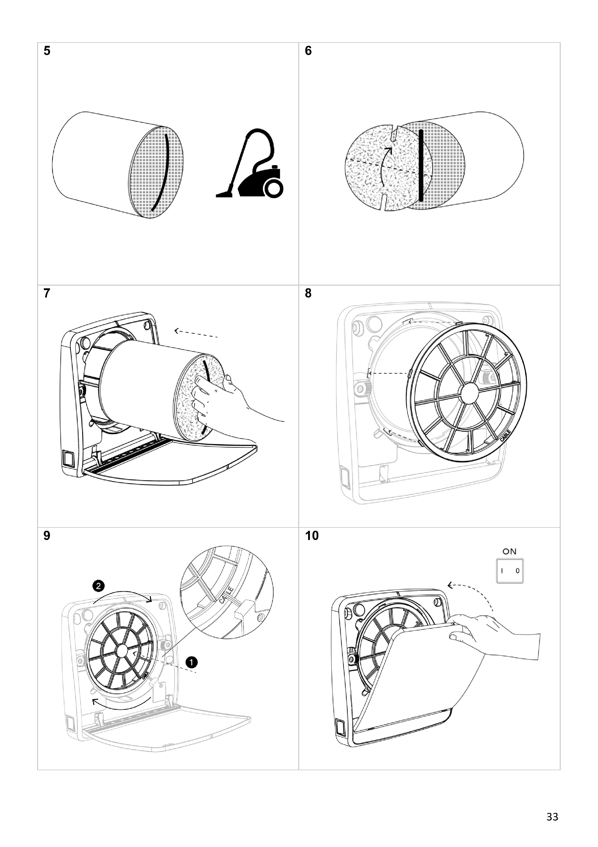
ČASTO KLADENÉ OTÁZKY (FAQ)
UPOZORNĚNÍ: pokud nastal problém, který není na výše uvedeném seznamu, kontaktujte naše servisní oddělení.
Zařízení se nezapnulo | Zkontrolujte, zda je zařízení připojeno k elektrické síti.  Zkontrolujte, zda je vypínač v poloze ON.
Zařízení se spustilo, ale nedostává signály z ovladače. | Zkontrolujte baterie v dálkovém ovladači. Zkontrolujte, zda jsou baterie v dálkovém ovladači nabité. Příkazy přijímá pouze hlavní jednotka MASTER - ujistěte se, že jsou příkazy odesílány do správné jednotky. Zkontrolujte, zda jsou správně nastaveny všechny přepínače.
Zařízení se spustilo, přijímá signály z dálkového ovladače, al ventilátor se neotáčí. | Je třeba počkat 40 sekund, než se automaticky otevře čelní kryt.  Zkontrolujte, zda zařízení není v režimu sledování.  Zkontrolujte, zda není zaseknuté oběžné kolo ventilátoru.
Zařízení nedostává signály z dálkového ovladače a bliká červená LED dioda. | Proveďte údržbu a resetujte filtry podle pokynů v manuálu.  Zkontrolujte baterie v dálkovém ovladači.  Zkontrolujte, zda jsou baterie v dálkovém ovladači nabité.
Zařízení pouze odsává a svítí červená LED dioda. | Zvyšte hodnoty nastavené na čidlu vlhkosti vzduchu pomocí tlačítka H.
Na vedlejší SLAVE jednotce bliká červená LED dioda. | Jednotky MASTER a SLAVE nejsou propojené – nekomunikují.  Zkontrolujte propojení jednotek.  Zkontrolujte nastavení přepínačů.




Poznámky

